Presidenta de honor

S.M. la Reina Doña Letizia

Patronos de honor

Excmo. Sr. D. Ricardo Bofill Excmo. Sr. D. Antonio López
Excmo. Sr. D. Federico Mayor Zaragoza

PATRONATO DE HONOR

Presidente

D. José Juan Ramírez Marrero

Vicepresidente

D. Esteban Armas Matallana

Secretario

D. Mario A. Perdomo Aparicio

Patronos

D. Juan Alfredo Amigó Bethencourt
D. Carlos Matallana Manrique
D. José Luis Olcina Alemany Dña. Elisa Corujo Rodríguez
D. Octavio Ramírez García

PATRONATO

EQUIPO EJECUTIVO

Presidente
D. José Juan Ramírez Marrero

Director de Actividades Fundacionales
D. Fernando Gómez Aguilera

Jefa de Administración y Recursos Humanos
Dña. Montse Suárez González

CONSEJO ASESOR
D. Fernando Castro Borrego
D. Juan Cruz Ruiz
D. Francisco J. Galante Gómez
D. Antonio Machado Carrillo
D. Wolfredo Wildpret de la Torre

INTRODUCCIÓN

La Fundación César Manrique (FCM) es una institución cultural privada, sin ánimo de lucro, de duración indefinida y vocación universalista. Se inauguró oficialmente el 27 de marzo de 1992 y se abrió al público cinco días más tarde, el 1 de abril, con la presencia del entonces ministro de Cultura, Jordi Solé Tura. La FCM cuenta con un Patronato de honor, presidido por Su Majestad la Reina Doña Sofía, un Patronato rector, que es su máximo órgano de gobierno, un Equipo ejecutivo y de recursos humanos y un Consejo asesor, formado por especialistas del mundo del arte y el medio ambiente.
La sede de la FCM es la antigua casa de César Manrique en Taro de Tahíche, construida sobre una colada de lava y cinco burbujas volcánicas naturales y adaptada por el propio artista para su actual función. La sede aloja las oficinas de la FCM y un espacio museístico en el que se muestra la colección privada del artista, las obras de César Manrique propiedad de la Fundación y diversas exposiciones temporales. También es el escenario de la mayoría de las actividades fundacionales, como charlas, mesas redondas, encuentros, conferencias, presentaciones de libros o de documentos, cursos o talleres. Todas estas actividades son gratuitas. En 2007 se inauguró en Arrecife la Sala José Saramago, que también alberga alguno de estos actos. En 2013 se abrió al público un nuevo espacio museístico, la Casa-Museo César Manrique Haría (CMCMH), que fue la vivienda en la que residió el artista en sus últimos años de vida. La FCM se autofinancia básicamente a través de dos vías: las entradas al museo y el merchandising, con la línea de productos César Manrique. La imagen corporativa distintiva de la FCM es obra del diseñador, Premio Nacional de Diseño, Alberto Corazón.
El acta fundacional de la FCM recoge los siguientes objetivos: conservar, estudiar y difundir la obra y el legado artístico de César Manrique; promover exposiciones, estudios e iniciativas que atiendan a las relaciones entre Arte y Naturaleza; desarrollar actividades que favorezcan tanto la conservación del medio natural como su transformación sostenible y la ordenación del territorio; y promover la actividad intelectual, creativa y el pensamiento crítico.
La actividad de la Fundación se reparte, por lo tanto, en tres áreas complementarias de trabajo: las
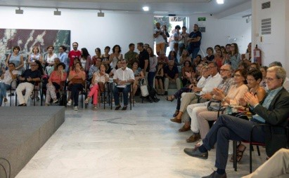
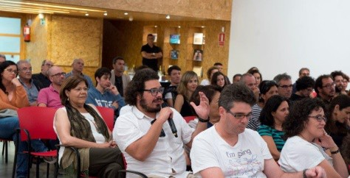
artes plásticas, el medio ambiente y la reflexión cultural. La gestión, por su parte, se estructura también en tres áreas: la de Administración y Recursos Humanos, la de Servicios Técnicos y
Mantenimiento y el área de Arte, Cultura y Medio Ambiente. Esta última, a su vez, está organizada en seis departamentos: Conservación y Artes Plásticas, Servicio de Publicaciones, Programas Culturales, Departamento Pedagógico, Archivo y Biblioteca, y el Departamento de Territorio y Medio Ambiente.

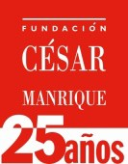
En 2017 la institución celebró sus primeros 25 años de actividad.

El Departamento de Conservación y Artes Plásticas se encarga de la gestión del museo y de las exposiciones temporales. En el primero de los casos, su labor no se limita a conservar los fondos propios de la FCM, sino que también se encarga de los préstamos y nuevas adquisiciones de obras, así como de la catalogación de la obra de Manrique. En cuanto a las exposiciones temporales, se trabaja en cuatro grandes líneas. La primera de ellas es la de Arte-Naturaleza, que está dedicada a recoger trabajos de artistas, fundamentalmente europeos, que desarrollan sus propuestas creativas con una estrecha vinculación a la naturaleza. La segunda, Arte-Espacio público, se centra en el arte público, la arquitectura del paisaje, el urbanismo, el paisajismo y todas aquellas manifestaciones creativas que afectan al espacio público. Revisiones históricas, la tercera de las líneas de trabajo, atiende a figuras, movimientos y periodos del arte o autores que, por diversas causas, no han recibido la consideración crítica que merecen. Finalmente, la línea Educativa y ambiental se ocupa, desde una vocación didáctica y divulgativa, de aspectos medioambientales y de valores sociales.
El programa Artistas en residencia constituye el eje central de la política de exposiciones temporales y de la colección de arte de la FCM, pues cohesiona los aspectos plásticos de la institución tanto en lo que se refiere a su programación de exposiciones como a la política de adquisiciones para conformar la colección del museo. Este programa se basa en invitar a artistas del circuito internacional a desarrollar proyectos relacionados con la naturaleza y el paisaje de Lanzarote. La FCM organiza una exposición en torno al encargo y la obra del artista, edita un amplio catálogo y adquiere algunas de las obras elaboradas para su colección específica Arte-Naturaleza.
El Servicio de Publicaciones tiene una política editorial ligada a las actividades que genera la propia institución. En la actualidad están abiertas diez colecciones. La última en incorporarse, Islas de memoria, se centra en estudios relacionados con personajes, acontecimientos o movimientos que han sido relevantes para la Isla. La colección Ensayo recoge estudios sobre arte público, arte y naturaleza, paisaje y territorio. Torcusa trata sobre la cultura, historia, ciencia y el patrimonio de Lanzarote y Canarias. La colección Lugares edita monografías de las intervenciones de arte público realizadas por César Manrique. Cuadernas recoge conferencias pronunciadas en la Fundación o textos inéditos de autores que han intervenido en las actividades de la Institución. Péñola Blanca es una colección de poesía de carácter bibliófilo y recoge obra inédita de poetas contemporáneos con una trayectoria consolidada. La colección Economía versus Naturaleza pretende estrechar lazos entre la economía y las ciencias de la naturaleza, mientras que la colección Manrique difunde estudios sobre la obra de César Manrique. La colección Catálogos recopila los catálogos realizados con motivo de algunas de las exposiciones organizadas por la FCM. Por último, Materiales educativos incluye propuestas pedagógicas y divulgativas relacionadas con asuntos ambientales, territoriales, artísticos y sociales. La FCM también coedita libros en colaboración con otras editoriales o instituciones.

El Departamento de Programas Culturales organiza presentaciones de libros, ciclos de conferencias, seminarios, debates, mesas redondas, talleres y cursos sobre espacio público, paisaje, cultura y pensamiento crítico. Tiene cuatro ciclos permanentes. El autor y su obra: encuentros con creadores acerca al público autores contemporáneos de diversos campos creativos. Miradas divergentes es un foro en el que se invita a profesionales del arte a revisar los conceptos establecidos sobre etapas históricas, tendencias o movimientos artísticos. Por su parte, Foro Archipiélago es un espacio de reflexión sobre la cultura, la ciencia y el medio ambiente de Canarias a través de investigadores, intelectuales y creadores que desarrollan su labor en las islas. Finalmente el espacio

de debate Escuela de ciudadanía reflexiona sobre el papel activo de los ciudadanos en las democracias actuales.
El Departamento Pedagógico tiene como uno de sus principales objetivos el de familiarizar a los escolares con el arte contemporáneo y sensibilizarlos ante los conceptos plásticos además de despertar nuevas conductas sociales con la naturaleza. Mantiene tres líneas de actuación. Por un lado, los programas didácticos permanentes: César Manrique en la Fundación, que pretende acercar a alumnos y profesores de enseñanza primaria y secundaria, fundamentalmente, al pensamiento y la obra de César Manrique; y César Manrique. Obra pública, que enseña las fórmulas de intervención en el entorno realizadas por el artista lanzaroteño. Este departamento también realiza la asistencia pedagógica a las exposiciones temporales, facilitando la labor al profesorado. Igualmente, fomenta la visita de los estudiantes a las exposiciones y difunde la obra de César Manrique y del proyecto de la Fundación organizando e impartiendo cursos, conferencias y elaborando materiales pedagógicos.
El Departamento de Archivo y Biblioteca, además de servir de apoyo a otros departamentos, se ocupa de catalogar los fondos bibliográficos y audiovisuales de la Fundación, de realizar nuevas adquisiciones y de mantener un programa de intercambio con otras bibliotecas, editoriales e instituciones. Sus líneas de trabajo se basan en la configuración de la Biblioteca especializada en arte contemporáneo y medio ambiente, la Biblioteca específica sobre César Manrique y un Centro de documentación Arte-Naturaleza-Arte Público.

El Departamento de Territorio y Medio Ambiente, finalmente, es el encargado de fijar las posiciones públicas de la FCM en materia territorial y ambiental y de promover la actividad educativa vinculada a estas cuestiones. Desarrolla cursos sobre medio ambiente y encarga informes ambientales, dictámenes jurídicos y presenta alegaciones en los periodos de información pública de los distintos planes territoriales o propuestas medioambientales. Participa activamente en aquellos foros insulares relacionados con la naturaleza y el territorio y mantiene un ciclo anual de conferencias titulado Fronteras y direcciones del progreso. Es un espacio de reflexión en el que se explicitan, desde distintas disciplinas científicas, nuevos modelos y concepciones integrales de progreso, que se confrontan a la visión convencional de progreso lineal.
Entre 1998 y 2004, la FCM estuvo representada en el Patronato del Parque Nacional de Timanfaya. Desde 1996 forma parte de la Junta Rectora del Consejo de la Reserva de la Biosfera y desde el año 2000 está integrada en el Patronato de Espacios Naturales Protegidos de Lanzarote. También participa en la Comisión Insular de Patrimonio Histórico en todos los asuntos relativos a la obra de César Manrique.

PARTICIPACIÓN INSTITUCIONAL

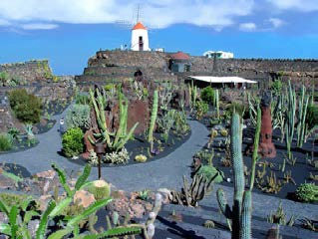
La Fundación Benetton concede el Premio Carlo Scarpa al Jardín de Cactus
La Fundación Benetton Studi Ricerche concedió el XXVIII Premio internacional Carlo Scarpa para jardines al Jardín de Cactus, uno de los Centros de arte, cultura y turismo creado por César Manrique. El galardón tiene como objetivo ayudar a difundir la cultura de gestión del paisaje. El jurado destacó la “sensibilidad estética” de Manrique y su propuesta de un modelo de

crecimiento alternativo.

Premio de la Asociación cívico cultural La Solana-El Plátano

El 17 de febrero, la Asociación cívico cultural La Solana-El Plátano entregó sus premios anuales en un acto celebrado en el Gabinete Literario de Las Palmas de Gran Canaria. Esta asociación concede premios a instituciones, artistas y deportistas, y en 2017 decidió entregar a la Fundación César Manrique uno de estos galardones.

Premio Ajey a la protección de la Naturaleza y Medio Ambiente
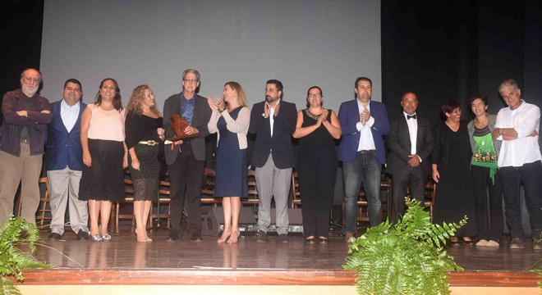
El Ayuntamiento de San Bartolomé entregó el 26 de mayo, en el Teatro municipal, el galardón Ajey a la protección de la Naturaleza y Medio Ambiente, que recayó en la Fundación César Manrique. La distinción se otorgó por unanimidad del pleno de la Corporación municipal “por tratarse de una institución cultural privada, sin ánimo de lucro, que fundamenta su actividad a través de cuatro áreas complementarias de trabajo:
César Manrique, las artes plásticas, el medio ambiente y el territorio y la reflexión cultural”.

40º aniversario de la inauguración del Lago Martiánez

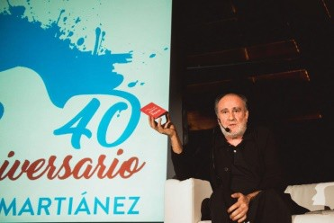
El 23 de septiembre se celebró en la sala Andrómeda de Costa Martiánez uno de los actos conmemorativos del 40º aniversario del Lago Martiánez, obra de César Manrique. Durante el acto se proyectó el documental Taro: el eco de Manrique y después tuvo lugar un coloquio entre el director de la película, Miguel G. Morales y el director de la FCM, Fernando Gómez Aguilera.

La FCM pide respeto para César Manrique ante la controversia por el nombre del aeropuerto
La Fundación César Manrique emitió un comunicado solicitando a las distintas administraciones y organizaciones políticas que aparten el nombre del artista de la disputa partidaria en la que se vio envuelto por motivos vinculados al coste económico que conllevaría la ejecución del cambio de nombre del aeropuerto de Lanzarote como Aeropuerto César Manrique-Lanzarote.
Para la FCM, está fuera de toda duda la oportunidad y justicia de poner el nombre de César Manrique
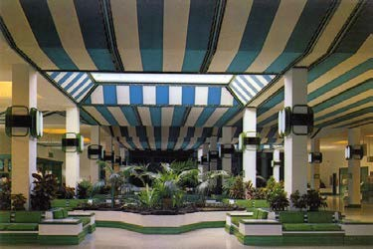
al aeropuerto de Lanzarote por la contribución histórica de sus ideas y propuestas creativas a mejorar la vida de los habitantes de la Isla. El nombramiento es una iniciativa más que justificada, máxime cuando nos acercamos al centenario de su nacimiento. Por eso la FCM considera que la toma de decisiones para formalizar este asunto ha de hacerse de manera cuidadosa, al margen de tensiones indeseadas que, de algún modo, vuelvan a poner sobre la mesa aquellas a las que lamentablemente fue sometido César en vida, con las dos veces frustradas de su
declaración como Hijo Predilecto de Lanzarote. El nombre de César Manrique no se merece estar en

medio de refriegas políticas o disputas entre administraciones por cuestiones irrelevantes en términos monetarios, si se pone en comparación con la aportación del artista al bienestar pasado, presente y futuro de la isla. Por otra parte, el comportamiento que ha tenido Aena desde el comienzo en todo este asunto merece el reproche de la Fundación, por su insensibilidad y displicencia hacia quien fue un reiterado colaborador de la empresa pública desde los años cincuenta del pasado siglo.

La Fundación César Manrique recibe el Premio Taburiente 2017 concedido por la Fundación Diario de Avisos
La Fundación César Manrique recibió el Premio Taburiente 2017 concedido anualmente por la Fundación Diario de Avisos. El Jurado reconoció “la encomiable labor realizada por la institución en el ámbito de la conservación y difusión de la obra de César Manrique, manteniendo viva la ideología y el alma del artista canario”. “La Fundación César Manrique lleva a cabo una labor tan ambiciosa como necesaria, especialmente en artes plásticas o medio ambiente, consolidándose además como un espacio imprescindible para la reflexión cultural o el debate sobre la convivencia de los canarios con su territorio. Esta labor hace de la Fundación César Manrique una de las instituciones más apreciadas y reconocidas dentro y fuera de nuestro Archipiélago”, en palabras del jurado.
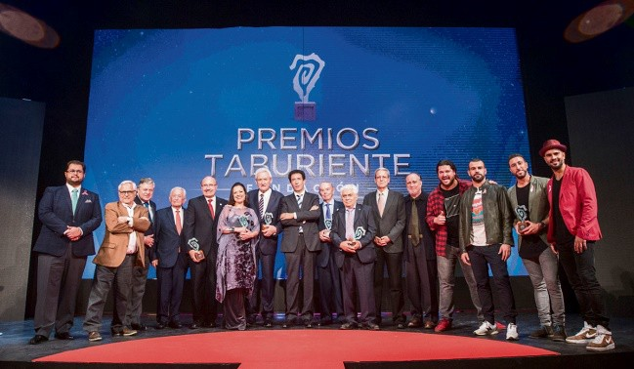
La gala de entrega se celebró el 19 de octubre en el Teatro Guimerá, de Santa Cruz de Tenerife. Acudieron a recoger el premio el presidente de la FCM, José Juan Ramírez y su director, Fernando Gómez Aguilera. En la misma edición se distinguió a la Asociación Española contra el Cáncer en Santa Cruz de Tenerife (AECC), la cantante Olga Cerpa, el tenor Celso Albelo, el periodista Luis del Olmo, el grupo musical Efecto Pasillo, el Instituto de
Astrofísica de Canarias (IAC), el periodista y escritor Juan Cruz Ruiz, el líder opositor venezolano Leopoldo López, el periodista José Antonio Pardellas y el médico y empresario Pedro Luis Cobiella. Para la FCM, este reconocimiento, unido a otras referencias y premios obtenidos por esta institución, constituye un estímulo para seguir realizando su labor cultural, medioambiental y de promoción de la cultura y el paisaje de Lanzarote.

El Gobierno de Canarias incluye a la FCM entre los 15 museos de mayor calidad del Archipiélago
El Gobierno de Canarias ha promovido una guía de los museos de las Islas y ha creado un sello distintivo que reconoce a los centros de mayor calidad. El sello de calidad está reservado para los museos de Canarias que cumplan los requisitos exigidos por Unesco para poder ser catalogados oficialmente como museos. En la guía se han incluido más de 155 espacios que se presentan
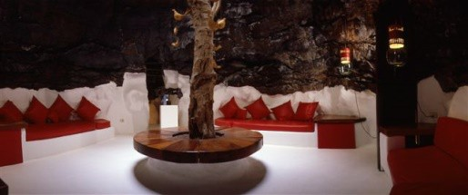
públicamente como museos en las Islas. De todos ellos, sólo 15 han sido considerados oficialmente por el Gobierno como tales, por cumplir con los requisitos: seis en Gran Canaria, seis en Tenerife, el Museo Arqueológico de La Gomera, el Museo Insular de La Palma, y, en Lanzarote, la Fundación César Manrique.
La Fundación César Manrique se congratula de

verse incluida en este selecto grupo de museos de Canarias y de contribuir al patrimonio museístico del Archipiélago aportando una oferta singular y cualificada desde Lanzarote. Este reconocimiento público supone una gratificación a la labor museística que ha desarrollado la institución.

DEPARTAMENTO DE PROGRAMAS CULTURALES

Durante el año 2017, el Departamento continuó organizando actividades culturales, como conferencias y presentaciones de libros.

Homenaje en Bruselas a Leandro Perdomo
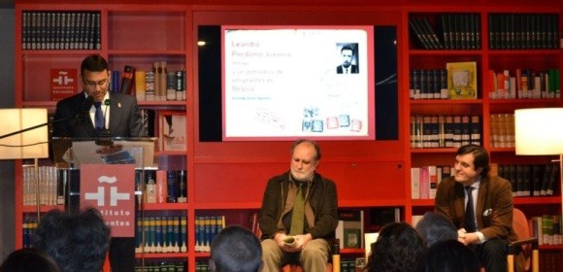
El 30 de enero se celebró en el Instituto Cervantes de Bruselas el acto ‘Leandro Perdomo: bohemia, minas y un periódico de emigrantes en Bélgica’. En la organización del acto colaboró el Ayuntamiento de Teguise y durante el mismo intervinieron el alcalde de Teguise, Oswaldo Betancort, el cronista oficial del municipio, Francisco Hernández, el encargado del Archivo, Félix Delgado, el
director del Instituto Cervantes de la ciudad belga, Felipe Santos y el director de la FCM, Fernando Gómez Aguilera.

Conferencia de Sami Naïr: ‘Refugiados: Frente a la catástrofe humanitaria, una solución real’
Sami Naïr regresó de nuevo a la Fundación César Manrique para abrir la programación del año 2017 con una conferencia que conmemoraba el 25 aniversario de la institución. En esta ocasión, el filósofo, sociólogo y politólogo pronunció la conferencia ‘Refugiados: Frente a la catástrofe humanitaria, una solución real’. Fue el 30 de marzo en Taro de Tahíche.
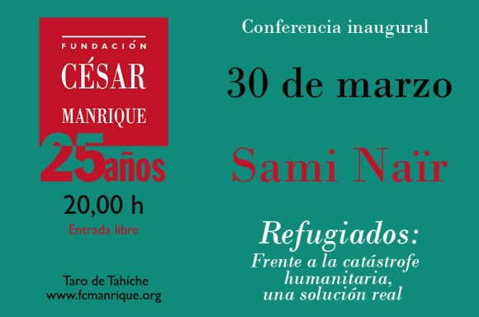
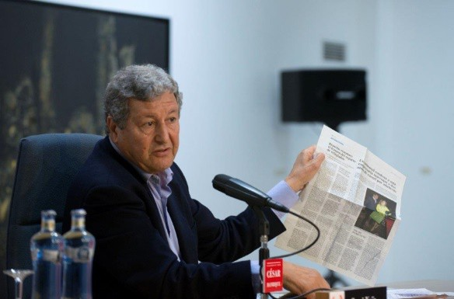
Naïr es catedrático de Ciencias Políticas y ex delegado interministerial francés para las Migraciones Internacionales y el Codesarrollo. Dirige el Centro Mediterráneo Andalusí (CMA) de la Universidad Pablo de Olavide de Sevilla y colabora habitualmente en diarios como El País, Le Monde, Libération o Clarín. Está considerado como uno de los grandes especialistas europeos en migraciones, codesarrollo y política mediterránea.
El director de la FCM, Fernando Gómez Aguilera, señaló al inicio del acto que se optó por esta conferencia “para hablar de un problema que nos interpela a todos” y que es “la mayor catástrofe en Europa desde la Segunda Guerra Mundial”. El conferenciante añadió que no sólo es la mayor tragedia sino que revela la impotencia y el fracaso de los proyectos europeos. Explicó el contexto en el que ha ocurrido, cuando cinco millones de sirios salen en 2015 de su país “y se encuentran con un muro de

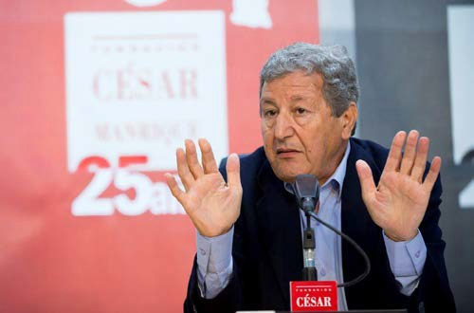
insolidaridad” por parte de los países europeos. Así que nos encontramos “ante algo que nos interroga sobre lo que somos y lo que tenemos que hacer”, señaló. De los tres millones de refugiados que llamaban a la puerta de Europa, la
Unión Europea acordó acoger a
160.000 en un plazo de dos años, tras los cuales ha acogido sólo a 13.000. El resto “vaga ilegalmente” por Grecia e Italia. La primera consecuencia “gravísima” de esto es la renacionalización de las potencias europeas. Francia rechaza a los inmigrantes que acoge Italia y pasan a su territorio, mientras Polonia, Hungría, Chequia y Eslovaquia deciden no aceptar las cuotas y Gran Bretaña sale
de la UE. “Es el fin de la política común europea, y las instituciones no saben qué hacer”.

Ante esta situación se abren dos posibilidades: volver atrás o ir hacia adelante, hacia una política no sólo económica, sino una Europa solidaria, confederal, “que hable con una sola voz a escala planetaria”. Naïr propuso tres orientaciones. La primera es que la UE debe dar un pasaporte de tránsito, similar al pasaporte Nansen, a los sirios, afganos e iraquíes para circular libremente y “poder buscar su suerte en el mundo entero”. La segunda es que habría que lanzar políticas de ayuda a los países fronterizos para estabilizar sus sociedades y la tercera, que habría que invertir en los países en desarrollo y dar libertad de circulación a sus ciudadanos. En definitiva, hay tres grandes desafíos para el futuro inmediato: controlar las reglas del sistema económico, regular el medioambiente y atajar el problema del desplazamiento de las poblaciones.

Taller ‘Cine y audiovisual de usuario’, impartido por Alejandro Krawietz

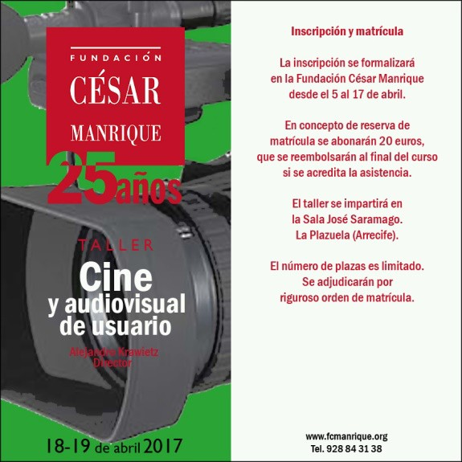
Alejandro Krawietz es socio fundador del Aula de Creación Audiovisual AUcrea, director del Festival de documentales MiradasDoc, asesor del Festival de cine medioambiental de Canarias, agente cultural y poeta, además de programador y coordinador del Auditorio de Guía de Isora, con un programa estable de teatro, cine de autor y música. Impartió el taller ‘Cine y
audiovisual de usuario’ en la sala José Saramago durante los días 18 y 19 de abril de 2017.

El taller facilita las herramientas para “hablar” el lenguaje audiovisual, “una herramienta de comunicación y un lenguaje que se impone, ofrece muchas posibilidades y tiene sus propios códigos a pesar de su cotidianeidad”, en palabras del director de la FCM, Fernando Gómez Aguilera. El lenguaje audiovisual también puede ayudar a elaborar y distribuir contenidos tanto desde el asociacionismo como ejerciendo simplemente el papel de ciudadano.
El director del taller explicó que su contenido supone una

iniciación a “un lenguaje que hay que empezar a hablar ya”, tal y como pasó con la informática de usuario. Afirmó que la posibilidad de comprender este lenguaje, incluso en su versión “más audaz”, ya está “en nuestros genes, pero no basta con comprender sino que hay que empezar a hablarlo”.
En el taller participaron unas veinte personas, algunas familiarizadas ya con el lenguaje audiovisual, antes y después de la era digital, y otras animadas por la curiosidad. Las dos sesiones tuvieron un
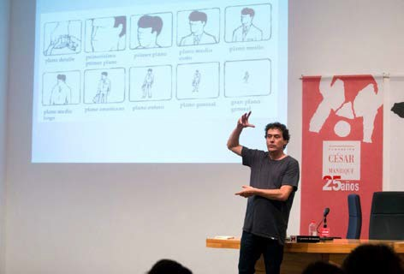
carácter práctico, aunque el primer día comenzó, tras el visionado de varios fragmentos de piezas documentales, con algunas nociones teóricas sobre las partes que componen el lenguaje audiovisual o los tipos de planos.
La segunda jornada del taller comenzó con la exposición a los alumnos de las diferentes herramientas con las que pueden trabajar, desde cámaras digitales, diversos micrófonos, focos y equipos de iluminación, trípodes, etc., y las técnicas de rodaje. Después, los alumnos se repartieron los papeles necesarios para el
trabajo de elaborar una pieza breve documental: una entrevista para el programa ficticio Diario de actualidad a una imaginaria María Álvarez, psicóloga y socióloga, sobre la violencia en el deporte. Mientras unos alumnos preparaban el guión de la entrevista, el resto preparaba el set de rodaje y aprendían, mediante el debate, a decidir dónde colocar la cámara, cuántos planos se ruedan y de qué tipo, si abiertos o cerrados, o dónde colocar los focos. Tras el rodaje llegó el turno del visionado, la edición o postproducción de la pieza con el programa imovie y el fin del taller.

Presentación del libro ‘Para un dios diurno’, de Alejandro Krawietz

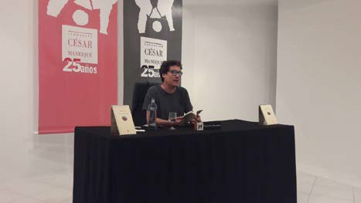
El martes 18 de abril, Alejandro Krawietz presentó en la sede de la Fundación César Manrique el libro de poesía Para un dios diurno. Krawietz es licenciado en Filología Hispánica y ha desarrollado una continuada labor como crítico en los campos de la literatura, el arte y el cine. Para un dios diurno, de la colección Cámara Clara (Ediciones Idea) es una recopilación de su obra poética a la que se añade un último poemario inédito.
Durante la presentación, el autor confesó que, a pesar de la desconfianza que tuvo en un primer momento, se sentía realmente contento e ilusionado con la publicación del libro. Leyó algunos poemas
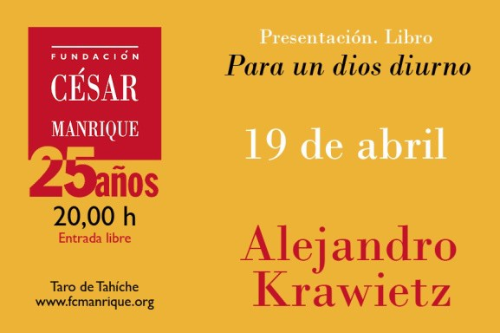
incluidos en La mirada y las támaras, que pertenece a su primera etapa como autor. A continuación hizo una selección y lectura de los poemas escritos durante su estancia en el norte de Francia como profesor de literatura en la Universidad de la Bretaña Occidental, publicados bajo el título En la orilla del aire (Premio de Poesía Pedro García Cabrera). Explicó su relación con otros poetas, sus colaboraciones con otros autores y artistas de su época y su relación con el mar o con la luz, antes de leer la selección de poemas publicados en

Memoria de la luz (Premio Emeterio Gutiérrez Albelo), y algunos otros inéditos. Al final de su intervención hubo un coloquio e intercambio de ideas con los asistentes.

Presentación del libro ‘Me llamo Adou’, de Nicolás Castellano
El periodista de la Cadena SER, Nicolás Castellano, presentó en Taro de Tahíche el 11 de mayo su último libro Me llano Adou (Editorial Planeta). Estuvo acompañado por Javier de Lucas, que calificó el libro como “un ejemplo de cómo escribir un trabajo de periodismo de investigación, con una historia
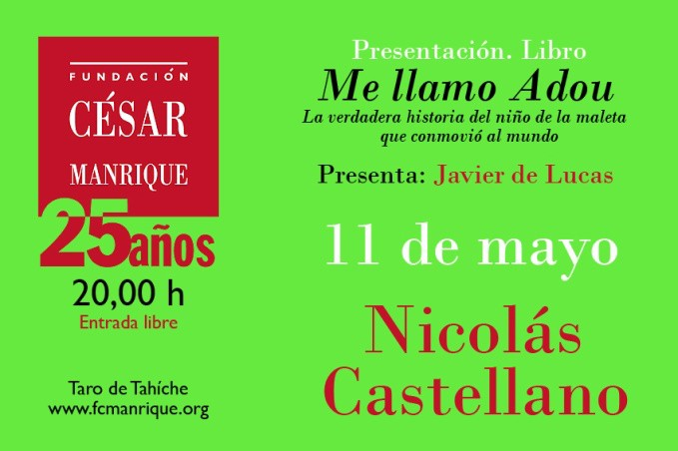
que tiene todos los ingredientes para que nos interese”. El libro narra la historia de Adou, el niño al que metieron en una maleta para pasar la frontera de Ceuta, y está prologado por Luis García Montero.
Nicolás Castellano es licenciado en Periodismo por la Universidad Complutense de Madrid.
Desde el año 2000 trabaja en la Cadena Ser y se ha especializado en el fenómeno de la inmigración. También ha cubierto catástrofes naturales y emergencias humanitarias. Ha colaborado en los diarios Canarias 7 y El País y
en los libros De ida y vuelta, Fronteras 3.0 y Aquí pintamos y contamos todos. Es coautor, junto con Carla Fibla de Mi nombre es nadie (2008).
Javier de Lucas es catedrático de Filosofía del Derecho y filosofía política. Es promotor y director del Instituto Universitario de Derechos Humanos de la Universitat de Valencia y ha sido presidente de la Comisión Española de Ayuda al Refugiado, miembro del Consejo Asesor del Mecanismo Nacional de Prevención de la Tortura, Magistrado del Tribunal Superior de Justicia de la Comunidad Valenciana y miembro de la UNESCO, en la Comisión de expertos en Ciencia, Tecnología e Innovación. Ha publicado una veintena de libros y más de 250 artículos en revistas científicas.
De Lucas señaló que el libro es un ejemplo de cómo millones de personas tienen que luchar “tres vidas” para obtener sus derechos, pero también es “un alegato que nos muestra cuánto de barbarie hay en el sistema que hemos construido, porque las políticas de extranjería son herramientas de barbarie”. “Uno de los motores de la idea de Europa es la diversidad y lo estamos traicionando, estamos en un viaje de regreso hacia leyes que no nos hacen iguales e incluso hemos sido capaces de violar los derechos de los más vulnerables, de los niños, porque los tratamos como inmigrantes ilegales antes que como niños”, aseguró.
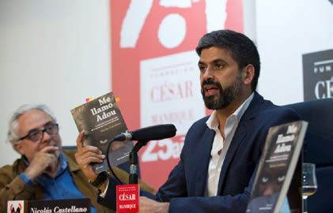
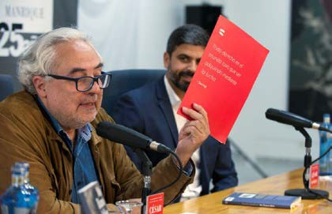
El autor del libro recordó que en 2006 participó en una mesa redonda en la FCM para hablar del fenómeno migratorio. “Han pasado once años y la situación es aún peor”, ya que en aquellos años llegaron 34.000 personas a Canarias, una cifra que se supera hoy en las islas griegas en tan sólo unos

días. “Si hay redes a las que acude la gente para entrar en Europa -señaló- es porque las leyes de extranjería han creado a las mafias, porque estas organizaciones hacen viable lo que tenía que ser un derecho”. El periodista canario relató la historia de Adou y de su padre Alí, que llevaba doce años residiendo en España, vivía en una casa en Puerto del Rosario y tenía un trabajo estable, pero tuvo que recurrir a las mafias para intentar reagrupar a su familia porque no alcanzaba el criterio económico que la Ley requiere. Le faltaban 52 euros mensuales en su nómina para poder reagrupar legalmente a su hijo. Para Castellano, el reglamento de la Ley de extranjería “es víctima del racismo institucional”.
Afirmó que el libro nace como una rebeldía frente al relato predominante y abogó por huir de la cosificación de los inmigrantes “porque no son seres sin personalidad”.

Conferencia ‘De la musa a la mesa. Una aproximación a la composición novelística’, del escritor Alexis Ravelo
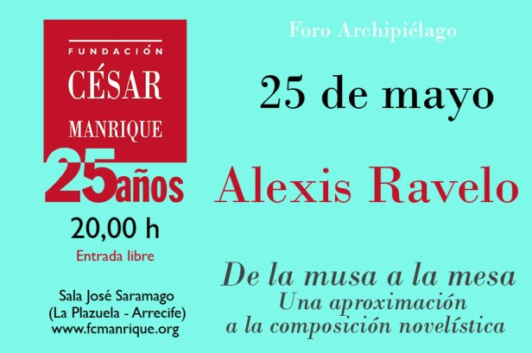
El jueves 25 de mayo, en la Sala José Saramago de Arrecife, el escritor Alexis Ravelo pronunció la conferencia titulada ‘De la musa a la mesa. Una aproximación a la composición novelística’, dentro del Foro Archipiélago. Ravelo es un escritor especialmente destacado en el campo de la novela negra, el cuento y el microrrelato. Ha publicado más de una veintena de títulos. Varias de sus novelas negras han sido traducidas al francés y publicadas, además de en España, en Latinoamérica. Entre ellas
destacan La estrategia del pequinés (2013), galardonada con el Premio Hammett a la mejor novela negra publicada en 2013.
El autor reflexionó en voz alta sobre el proceso de escritura de una obra literaria. Aseguró que de literatura no sabe nada pero de escritura sí, y que el oficio de narrador es el de un artesano, no el de un artista. Reconoció que ha ido “afinando un método” y que el trabajo se parece mucho al de un simio: ensayo-error. Lo primero que hay que hacer es buscar el argumento, y para eso hay que tener “educados el olfato y la mirada”, porque “la inspiración está sobrevalorada”. Reveló que no empieza sus novelas hasta que no sabe cómo van a acabar y a partir de ahí se plantea la presentación de los personajes, los posibles giros o los capítulos de postergación del desenlace. “El autor es dueño del significado de la novela porque es dueño de su argumento, pero no es dueño de los sentidos de la novela, y si es de calidad, habrá sentidos que el autor no sospechaba”, afirmó.
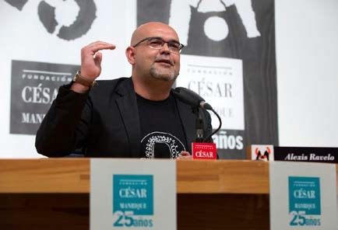
Para escribir una novela, según Ravelo, hacen falta límites, muy necesarios, porque “el arte, cuantos más límites tiene, más libre es”. Después van
surgiendo los personajes, y los protagonistas, “que son aquellos que al final de la novela, no son los mismos que al principio”. Los protagonistas tienen dos características: tienen que querer algo y les tienen que ocurrir cosas horribles.
Finalmente queda “la decisión más crucial”, quién va a contar la historia y cómo. “Hay dos tipos de escritores, los que encuentran una voz, un estilo propio y los que nos vamos dando hostias traicionando nuestro estilo”. El resto ya es “picar
piedra y administrar el tiempo”. Él escribe cada día, tres páginas, desde las siete de la mañana. Escribe un primer borrador y lo deja reposar. Después lo lee “como si lo hubiera escrito otra persona, y ahí empieza la labor de composición”. Elimina, aproximadamente, una cuarta parte del borrador, lo

deja reposar de nuevo… Ese proceso se puede repetir hasta siete u ocho veces. “Al final -concluyó-publicas la novela para dejar de corregirla”. Y al final llega el principio, porque, cuando la novela ya tiene título, y cuando está a punto de maquetarse, sólo unos días antes, escribe las primeras páginas “porque ya conoces la mejor manera de entrar a la historia”.

Presentación del libro ‘Luis Morales Padrón’, de Mario Alberto Perdomo
El 8 de junio se presentó en Taro de Tahíche el último libro, hasta la fecha, de la colección Islas de memoria: Luis Morales Padrón, de Mario Alberto Perdomo. Esta colección está dedicada a rescatar personajes o episodios de Lanzarote cuya aportación desde distintos ámbitos de la cultura, de la ciencia, de la sociedad o la política ha contribuido a construir el imaginario colectivo de la historia contemporánea de la Isla. En esta colección se han publicado ya los siguientes títulos: Guillermo
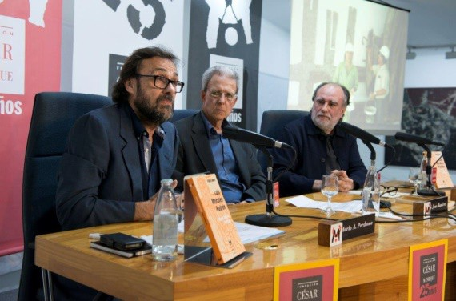
Topham. Cronista oficial de Lanzarote, de Mario Ferrer; Miguel Pereyra de Armas, de José R. Betancort Mesa; José Molina Orosa. Luz en tiniebla, de Gregorio Cabrera; y Gabriel Fernández Martín, de Félix Delgado López.

Luis Morales Padrón (Arrecife, 1932 – Arrecife, 2017) fue encargado general de obras del Cabildo de Lanzarote entre 1960 y 1997, año de su jubilación. Fue patrono de la FCM. Su biografía coincide, en buena parte, con la trayectoria del Cabildo en los años claves de la definición
del actual modelo de desarrollo, con el turismo como eje central. Morales contactó con César Manrique por primera vez cuando tenía 16 años, con motivo de la ejecución del plan de embellecimiento de la Plaza de Las Palmas, junto a la Iglesia de San Ginés, en Arrecife y colaboró con él en las diferentes intervenciones que el artista planteó en Lanzarote y que conforman los actuales Centros de Arte, Cultura y Turismo.
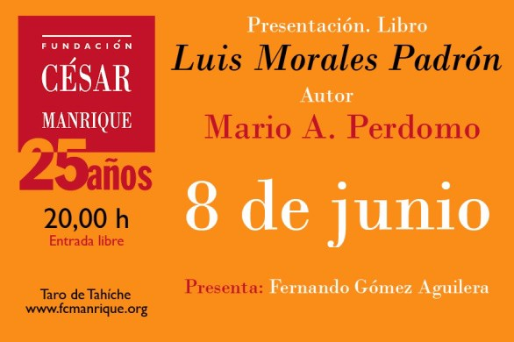
Mario Alberto Perdomo es economista y periodista de referencia en Canarias. Máster en Dirección y Administración de Empresas y en Gestión Medioambiental. Fue director del Departamento de Cultura del Cabildo de Lanzarote. Trabajó para el Círculo de
Empresarios de Lanzarote y para la Asociación Promotora de la Cámara de Comercio, Industria y Navegación de Lanzarote. Coordinó el programa “Life Lanzarote 2001-2004” para la Reserva de la Biosfera de Lanzarote. Es patrono de la Fundación César Manrique. El presidente de la FCM, José Juan Ramírez, abrió el acto, que se convirtió en un acto de homenaje a Morales, que no pudo asistir por motivos de salud, y que falleció sólo dos meses después. Ramírez destacó la vocación de servicio público de Luis Morales y la relación de confianza entre su padre, el presidente del Cabildo Pepín Ramírez, y él: “Recuerdo las continuas
visitas a mi casa para tratar asuntos sobre la mejora de la Isla”. “Este libro pone a Luis Morales en su lugar, aunque se merece mucho más que este libro”, señaló.
El director de la FCM, Fernando Gómez Aguilera, calificó a Morales como “uno de los funcionarios públicos que más ha prestigiado al Cabildo” y a la obra como “un libro informado”, con fuentes muy variadas, con muchos datos y de una “lectura rica y provechosa”. El libro se centra principalmente en un periodo de quince años (1960-1975), “la verdadera revolución moderna de la historia de Lanzarote”, en palabras de Gómez Aguilera, por las obras públicas realizadas, el cambio en el modelo económico

y la distribución social del bienestar: “La edad de oro de la Isla”. El libro gira sobre varios ejes: la modernización “relativa” de la Administración, la creación de una imagen única en el mundo, una puesta en valor del patrimonio cultural con un modelo turístico inédito, y la incorporación de la sensibilidad al cuidado del paisaje y el inicio de una incipiente política de ordenación territorial.
Mario Alberto Perdomo dijo que el libro está repleto de los gestos y la memoria del protagonista, “de un hombre que tiene la cultura del proyecto compartido”. El libro está dedicado a la memoria de Maestro Manuel, padre de Luis Morales, trabajador del Ayuntamiento de Arrecife y que no sólo enseñó a su hijo el oficio sino sus valores. Perdomo señaló que para el libro hubieran valido también estos cuatro títulos: “El hombre que siempre estuvo allí”, “El mejor intérprete de Manrique”, “El ayudante de César” o “El más visible de los invisibles”. Destacó que toda la obra pública de Manrique pasó por sus manos y que disfrutamos de los trabajos de Morales cada vez que pisamos una carretera, visitamos un Centro turístico, caminamos por un adoquinado o jugamos en algún parque. “Para todo tipo de tejido social - concluyó el autor del libro- es sanador reconocer las aportaciones de sus mejores hijos e hijas”.

Conferencia de Rosa Montero dentro del ciclo ‘El autor y su obra’

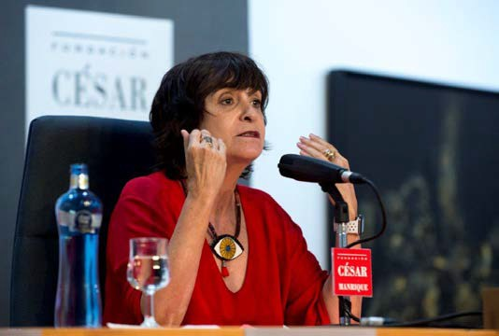
El jueves, 7 de septiembre, a las 20:00 horas, en Taro de Tahíche, Rosa Montero habló de su obra literaria dentro del ciclo El autor y su obra. Encuentros con creadores, en el que han participado anteriormente, entre otros, José Saramago, Carmen Martín Gaite, José Ángel Valente, Susan Sontag, Juan Goytisolo, Eduardo Galeano, Günter Grass o Eduardo Mendoza. Montero estudió Periodismo y desde 1977 trabaja para el diario El País. Colabora de forma habitual con periódicos latinoamericanos
y europeos como Clarín (Argentina), El Mercurio (Chile), Stern (Alemania), Libération (Francia) o The Guardian (Reino Unido). Como novelista ha publicado una quincena de títulos, entre los que destacan Crónica del desamor (1979), Te trataré como a una reina (1983), Amado amo (1988), Instrucciones para salvar el mundo (2008) o La carne (2016), su última novela.
La escritora no habló de periodismo, sino de su escritura narrativa, aunque nunca ha dejado el periodismo, su oficio, porque considera que hay que vivir de otra cosa que no sea la ficción. Recordó que Vargas Llosa asegura que lo más importante que le ha pasado en la vida es aprender a leer “y eso conlleva aprender a escribir, porque los escritores primero somos lectores”. Enumeró varias razones por las que los escritores escriben, no se conforman sólo con leer y tienen que encerrarse durante
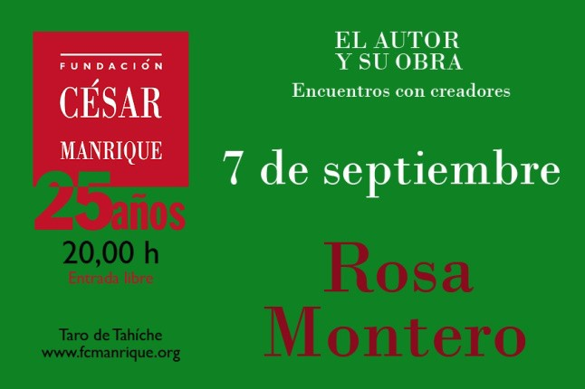
años, horas y horas, a inventar mentiras. La primera de las razones es que los escritores tienen “una fisura que no encaja con el entorno y nos hace falta un puente”. La segunda, que suelen ser personas “más disociadas que la media o más conscientes de ello”. Las razones científicas darían la tercera.

Apuntó otra razón para escribir: “Estamos más obsesionados por la muerte y el paso del tiempo que la media”, y “si estás lleno de la conciencia de la

muerte, también lo estás de la conciencia de la vida”. También afirmó que “escribir es darle al mal y al dolor un sentido que no tiene”. “Todos somos narradores, aunque sea mentalmente, porque el ser humano es un relato”. De hecho, “cada uno escribe el relato que necesita” utilizando su memoria, “que es un cuento”. Explicó que está demostrado que para morir en paz ayuda hacer un relato de la vida, y que, según un estudio de la Organización Mundial de la Salud, el divorcio es una causa de la depresión, pero no lo es la viudedad “porque a los divorciados les falta un relato consolador”. La narración, por tanto, “es un rasgo primordial del ser humano”. Así que “lo que hace la creatividad es convertir en belleza el sinsentido de la vida”. O dicho de otra forma, para terminar: “Cuando la vida es cruel le damos el maravilloso sinsentido de la belleza”.

Festival Internacional de Cine Medioambiental de Canarias (FICMEC)

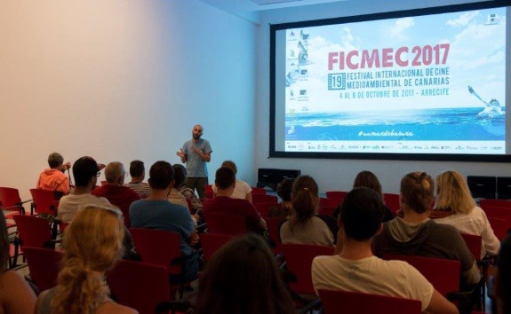
Otro año más, la Fundación César Manrique y el Festival Internacional de Cine Medioambiental de Canarias (FICMEC) colaboraron para poder traer a Lanzarote, a la Sala José Saramago, las proyecciones de este festival en su 19ª edición, los días 4, 5 y 6 de octubre. El FICMEC está dirigido por David Baute y se desarrolló en Garachico, Tenerife, entre el 27 de mayo y el 4 de junio. La colaboración entre la FCM y el Festival se remonta al año 2014.

El Festival se convierte en un espacio de reflexión sobre la inconmensurable aceleración de hechos y procesos vinculados a la naturaleza y su deterioro, a través del audiovisual y desde un lugar como
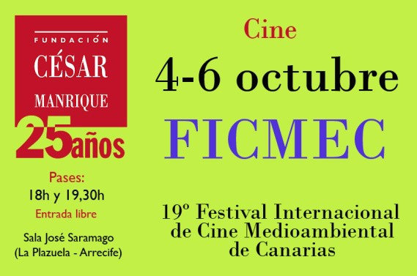
Canarias. La entrada a las proyecciones es gratuita. Se proyectaron largometrajes documentales y de ficción y una selección de cortometrajes, además de varias proyecciones para los centros educativos. Los largometrajes de 2017 fueron The Canary Islands de Michael Schlamberger (Austria, 2016),
El viaje de Unai, de Andoni Canela (España, 2016), When two worlds collide, de Heidi Brandenburg y Mathew Orzel (Perú–EE.UU.–Reino Unido, 2016), Río Verde. El tiempo de los Yakurunas de Álvaro y Diego Sarmiento (Perú,
2017) y L’Odyssée de Jérôme Salle.

Conferencia de Glòria Poyatos: “Justicia e igualdad de género”

La magistrada Glòria Poyatos pronunció la conferencia Justicia e igualdad de género en la sede de la Fundación César Manrique, el 26 de octubre, dentro del espacio de reflexión Fronteras y direcciones del progreso. Poyatos es licenciada en Derecho. Ejerció como abogada laboralista y como profesora en la Escuela de Práctica Jurídica en Girona y en la Universidad de Girona. Accedió a la carrera judicial en 2010, con destino en el Juzgado de lo Social número 1 de Arrecife. Es presidenta de la Asociación de Mujeres Juezas de España y de la Asociación Canaria Iuslaboralistas. Desde 2016 es magistrada de la Sala de lo Social del Tribunal Superior de Justicia de Canarias. También es coautora de los libros Trabajadores a tiempo parcial (2002) y Mobbing: análisis multidisciplinar y estrategia legal (2004). En solitario, ha publicado la obra La prostitución como trabajo autónomo (2009). En 2017

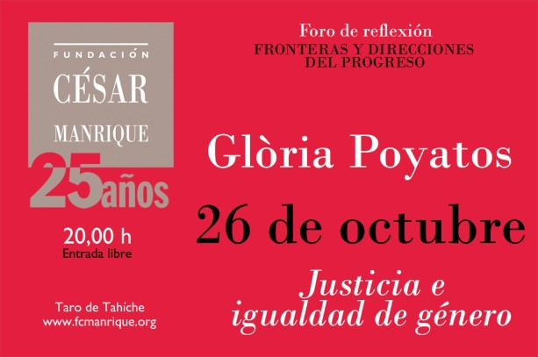
recibió el Mallete de oro como premio a la decisión judicial con mayor impacto positivo hacia las mujeres. Comenzó su intervención señalando que “la justicia y la igualdad de género deberían ser un binomio inescindible, porque la justicia corrige y compensa y debe garantizar la igualdad”. Sostuvo que, a pesar de que muchos creen que “una vez conquistada la igualdad formal ya está conquistada la igualdad real”, las brechas de género entre hombres y mujeres operan aún en todos los ámbitos. Para despejar las
dudas de los escépticos, en lugar de con datos, llegó “armada” con imágenes: la foto oficial de la justicia española en 2017, que representa al Poder Judicial, sin mujeres; el Tribunal Constitucional de 1998, presidido por una mujer, María Emilia Casas, la única que lo ha presidido hasta ahora y el mismo tribunal pero veinte años después, con dos mujeres; y por último la firma del Tratado de Roma (1957), que da origen a la Unión Europea, en la que no hay mujeres. Junto a ella, otra imagen de los actuales presidentes o primeros ministros de países de la UE, sesenta años después, en 2017, donde hay tres mujeres.
Poyatos aseguró que lo que motiva la brecha es “un enemigo potente, infravalorado históricamente e inmune a las leyes”. “Los estereotipos, prejuicios y roles sexistas, que afectan a todos los sexos, edades y nivel cultural” y que “sólo se franquean con formación especializada”. Ahora bien, no es lo mismo un zapatero o un comercial con prejuicios que un juzgador o juzgadora, porque habrá resoluciones que abracen estos estereotipos y ayudan a mantener las discriminaciones. Puso tres sentencias como ejemplo.
La magistrada señaló que es el Consejo General del Poder Judicial “quien tiene la obligación de formarnos contra los estereotipos”. También señaló que intenta cambiar las cosas juzgando con perspectiva de género, lo que para ella no es una opción sino “una obligación que establece el artículo 4 de la Ley para la igualdad efectiva de mujeres y hombres y el artículo 1 de la Constitución”. Por eso, señaló, hay que evitar las interpretaciones de las normas de forma mimética y no tratar como iguales a quienes socialmente son diferentes.
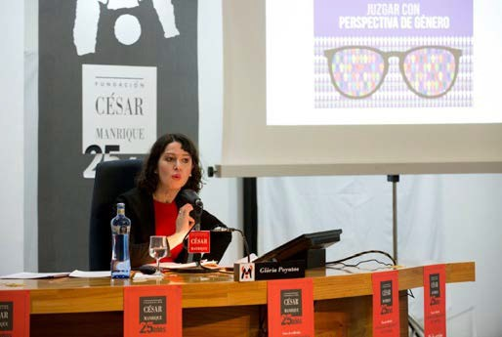
La magistrada promueve el proyecto Educando en justicia igualitaria “porque el machismo es una enfermedad de transmisión social y la cura es una formación especializada”. El proyecto está dirigido a jóvenes de entre 9 y 18 años, pero también a las familias y los docentes. Se inició en el IES César Manrique, de Lanzarote y se ha extendido a once institutos de Lanzarote, Valencia, Asturias y Madrid, con alumnos de 1º y 2º de Bachillerato. El proyecto tiene varias virtudes: es plural, reversible (aprenden los niños y los formadores), no
tiene presupuesto porque se hace con voluntarios, es un aprendizaje transformativo y se generan recuerdos permanentes en los jóvenes. Los alumnos trabajan sobre discriminaciones, después ven juicios con perspectivas de género y por último celebran un juicio ficticio. Al final de la charla se proyectó un vídeo realizado por alumnos sobre el taller de justicia igualitaria. Glòria Poyatos terminó su conferencia con una “frase barómetro”, de Clara Campoamor: “Habrá igualdad cuando
los hombres encuentren a las mujeres por todas partes y no sólo allá donde vayan a buscarlas”.

COLABORACIONES

Cesión de la Sala José Saramago para el ‘II Ciclo de Conciertos Clásicos Arrecife’
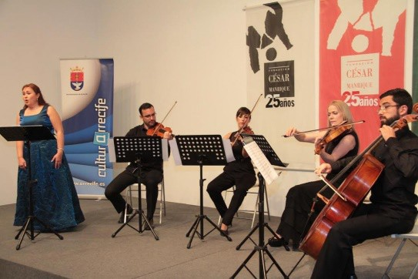
La FCM cedió la Sala José Saramago a la Orquesta Clásica de Lanzarote para la celebración del II Ciclo de Conciertos Clásicos Arrecife, organizado por la Orquesta Clásica de Lanzarote. El ciclo se componía de cinco conciertos.

DEPARTAMENTO DE CONSERVACIÓN Y ARTES PLÁSTICAS

Este Departamento se ocupa de los contenidos museísticos propios de la obra de César Manrique, así como del programa de exposiciones temporales Arte-Espacio Público, Arte-Naturaleza, Revisiones Históricas, y del programa Residencia-taller. Artistas en residencia. En 2017 se ha seguido trabajando en los cometidos habituales asignados al Departamento.

Documentación de las obras de arte público de César Manrique en Lanzarote
En 2017, con vistas a actualizar las imágenes que suelen solicitarse a la FCM, se han realizado los reportajes fotográficos digitales de: Casa-Museo del Campesino (San Bartolomé), la Casa-Museo César Manrique Haría (Haría) y la sede de la Fundación César Manrique (Taro de Tahíche).

Catalogación de las obras de César Manrique

Se ha continuado la catalogación de la obra plástica de César Manrique, con la digitalización e informatización de las fichas procedentes del Estudio de Arrecife de César Manrique de obras del artista cuyos propietarios no se han localizado durante el proceso de catalogación, pero de las que se tiene información gráfica y documental. El número de obras catalogadas es de una treintena.

Adquisiciones

En 2017 se adquirieron dos obras de César Manrique:

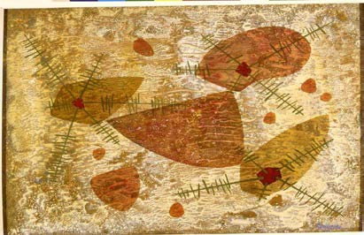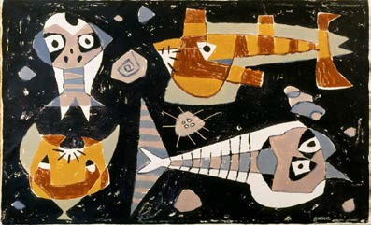

César MANRIQUE
Sin título, 1954
T. mixta/táblex 41,5 x 51 cm
César MANRIQUE Sin título, 1955 Óleo/táblex
46,5 x 64,5 cm

Préstamo de obras de la Colección FCM

En 2017 se cedieron en préstamo las siguientes obras de la Colección FCM:
- Para la exposición Óscar Domínguez, Manolo Millares, Martín Chirino: una reflexión insular, que tuvo lugar en la Fundación de Arte y Pensamiento Martín Chirino, Castillo de La Luz, Las Palmas de Gran Canaria, entre el 27 de junio y el 1 de octubre de 2017:
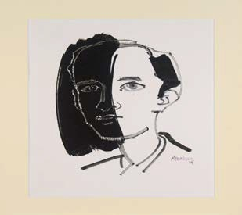
César MANRIQUE
Retrato de Agustín Espinosa, 1979 Acrílico y rotulador/cartulina
63 x 48 cm
- Para la exposición Pintura y poesía: la tradición canaria del siglo XX, que se celebró en Tenerife, en el Espacio de las Artes (TEA), Santa Cruz de Tenerife, entre el 11 de julio y el 15 de octubre de 2017:

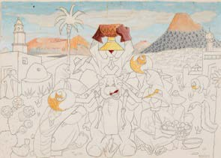
César MANRIQUE
Sin título, 1942
Lápiz y óleo/papel (boceto mural) 27 x 38 cm

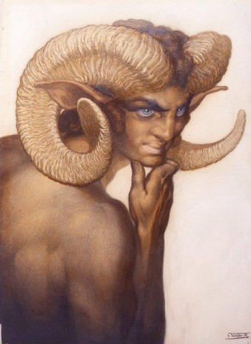

NÉSTOR (MARTÍN FERNÁNDEZ DE
LA TORRE, Néstor)
Sátiro del Valle Hesperis, c. 1922-24
T. mixta/papel 75 x 54 cm

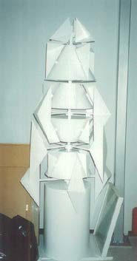
César MANRIQUE
Sin título (Serie Juguetes del viento), 1993
Acero pintado (maqueta de móvil) 210 x 88 x 88 cm

Obra en depósito

En 2017 la FCM recibió en depósito la obra del artista Ildefonso Aguilar, Estructuras efímeras VIII, 2012, arenas y pigmentos naturales sobre tablero de madera marina, 150 x 150 cm.

Presentación del libro ‘El retorno de las musas. Ficciones y reflexiones desde el museo’
El jueves 28 de septiembre, en la Sala José Saramago, se presentó el libro El retorno de las musas. Ficciones y reflexiones desde el museo. Se trata de una obra colectiva en la que han participado más de medio centenar de mujeres vinculadas a los museos de Canarias. Todas ellas desempeñan distintas funciones en sus respectivos museos, desde conservadoras a becarias, recepcionistas,
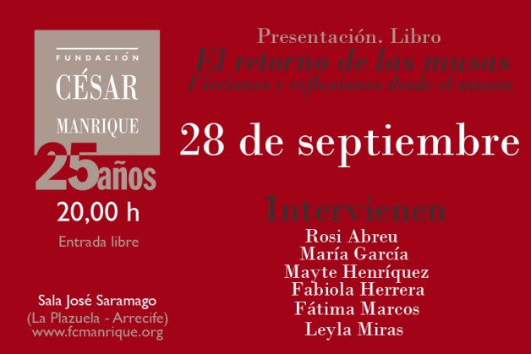
abogadas, limpiadoras, administrativas, fotógrafas, periodistas, directoras, voluntarias o restauradoras. El libro incluye 133 contribuciones de 71 autoras. Son 35 reflexiones, 28 ficciones, 60 ilustraciones (o fotografías), tres columnas y un cofre. Está editado por Mercurio.
En la presentación estuvieron seis de sus autoras: Rosi Abreu, María García, Mayte Henríquez, Fabiola Herrera, Fátima Marcos y Leyla Miras. Comenzaron explicando cómo nació el proyecto, que arrancó de forma individual y espontánea. Comenzó a crecer, a
expandirse, aunque sin la intención de configurarse en torno a un libro, hasta que el editor Jorge Liria, al tener noticia del proyecto, se interesó por él.
Las promotoras de la idea fueron preguntando a compañeras de museos qué contribución podían hacer con el propósito de plantear una narrativa de los problemas de los museos. Destacaron que sigue existiendo “invisibilidad y silencio hacia la mujer”. En el proceso confirmaron que las mujeres que trabajan en los museos, ya sean administrativas, conservadoras o encargadas de la limpieza, saben

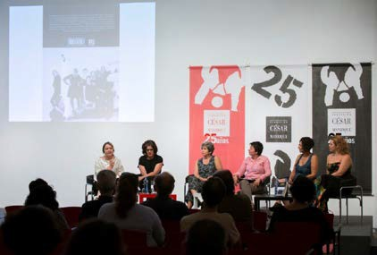
mucho más sobre los museos de lo que aportan diariamente. El libro no está jerarquizado. No se describe quién hace qué ni en qué museo. No hay perfiles asociados a las autoras y hay muchos seudónimos.
Las autoras fueron comentando su propia experiencia y su participación en el libro. El acto, finalmente, lo cerraron dos de ellas, Fabiola Herrera y Leyla Miras, para “dar voz a todas las autoras que no asistieron”. Se proyectaron las ilustraciones, fotografías o los títulos de los relatos o reflexiones
incluidos en el libro. Sobre ellas, ambas autoras leían una frase entresacada de ese pasaje del libro. La presentación terminó con la proyección de un vídeo de la sesión fotográfica para la portada, con las autoras vestidas de negro sosteniendo tres columnas en una sala del TEA, en Tenerife. La FCM señaló que había programado este acto con el propósito de contribuir a fomentar la visibilidad de las mujeres y las políticas de igualdad de género, en general, y, de una forma más específica, en el ámbito de la cultura, en el espacio de los museos.

Taller “Ecoestéticas. El arte como medio para repensar la ecología”, impartido por Blanca de la Torre
El director de la Fundación César Manrique, Fernando Gómez Aguilera, abrió el taller Ecoestéticas. El arte como medio para repensar la ecología, impartido por la crítica y comisaria de arte Blanca de la Torre los días 27 y 28 de noviembre en la sala José Saramago. De la Torre ha orientado su trabajo hacia la ecología política, el medio ambiente y los formatos alternativos de organización social. Ha comisariado exposiciones y proyectos expositivos, de manera independiente, para centros y museos en Nueva York, Praga, Londres, Belgrado, Salzburgo, Madrid, León, Bogotá, Ciudad de México, Monterrey o Gdansk. Forma parte del comité asesor del MUSAC en León y de White Box en Nueva York. El taller contó con la colaboración de Espacio
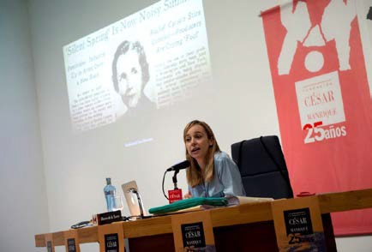
Dörfii, gestionado y dirigido por el comisario de exposiciones Adonay Bermúdez.
Gómez Aguilera, en su presentación, señaló que “el desbordamiento de los límites del Planeta nos sitúa en un cambio de ciclo histórico que afecta a la médula ósea de la vida” y que en ese contexto “el arte se hace eco de estos desafíos, dialoga con ellos y sirve como herramienta para plantear preguntas”, además de que “hay que avanzar a escenarios más democráticos, más justos y más sostenibles”.
De la Torre comenzó diciendo que la única forma de entender la ecología es a través de la ecología política y aseguró que el arte es necesario para afrontar la crisis ecológica por su capacidad de comunicación y porque puede activar cambios de comportamiento. Primero expuso los precedentes de la ecología en el arte contemporáneo, con varios ejemplos, y después detalló distintas miradas de artistas sobre los problemas medioambientales, reunidas en la exposición Hybris. Una posible aproximación ecoestética, de la que ella misma es la comisaria y que se expone en el MUSAC de León. La exposición tiene tres capítulos: soluciones, reutilizaciones y acciones.

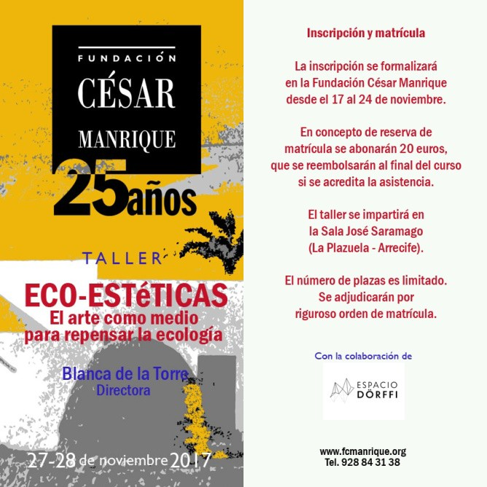
La segunda parte de la primera jornada estuvo dedicada a las principales teorías en torno a la ecología en el pensamiento contemporáneo.
La segunda jornada se abrió con otra exposición colectiva, Imbalance, comisariada también por De la Torre en la ciudad polaca de Gdansk, dividida en cuatro ejes y presidida por la Mesa de negociación de Antoni Muntadas, una mesa con doce mapas del reparto de la riqueza del mundo. Los ejes son: Domesticación del paisaje, Catástrofes medioambientales, Gestión de recursos y hábitos de consumo y Mirando al Sur Global. La última parte del taller estuvo dirigida a intervenciones artísticas que abordan diferentes aspectos de la ecología, y terminó con las aportaciones de los alumnos, con propuestas de
alternativas ecológicas, un balance de las dos jornadas, y con esta frase de Ernst Bloch: “Incluso en los tiempos más oscuros, el arte proporciona al espectador la visión latente de la utopía”.

DEPARTAMENTO PEDAGÓGICO

Constituido como puente entre las actividades museísticas y medioambientales de la Fundación César Manrique, el museo, sus visitantes y la comunidad escolar, el Departamento Pedagógico de la FCM, tiene entre sus objetivos los de interesar a los escolares en el arte contemporáneo y la especificidad de sus materiales y lenguajes, así como profundizar en la sensibilidad ante los conceptos plásticos. Pretende, igualmente, promover nuevas conductas sociales hacia el entorno y animar al respeto estético en las intervenciones ambientales, a través de sus programas didácticos. Finalmente, facilita la labor del profesorado proporcionándole materiales didácticos y propiciando el encuentro, la reflexión y el análisis. Durante el año 2017, este Departamento ha continuado con los programas didácticos César Manrique en la Fundación y César Manrique. Obra Pública y ha participado con su presencia y apoyo en diferentes actividades del mundo educativo.

PROGRAMAS DIDÁCTICOS PERMANENTES

Programa César Manrique en la Fundación
Programa de visitas y talleres que está dirigido fundamentalmente a alumnos de Enseñanza Primaria y Secundaria interesados en el Arte y la Naturaleza. Ayuda a sensibilizarlos con el arte contemporáneo, así como con las propuestas medioambientales tan presentes en la obra del artista, y facilita el acercamiento al pensamiento y la obra de César Manrique. Taro de Tahíche, sede de la FCM, se convierte en el eje del programa. La casa y las dos colecciones de pintura —Colección Manrique y Colección particular del artista— son objeto de diversas propuestas didácticas.
Alumnos 1.607
Profesores 128
Grupos 57

Programa César Manrique. Obra pública
Se trata de un programa de visitas didácticas que tiene como objetivo que el alumno descubra las claves que manejaba César Manrique en sus distintas intervenciones, especialmente en la isla de Lanzarote. Se pretende propiciar actitudes y valores que permitirán a los alumnos comprender la necesidad de avanzar hacia la gestión responsable de la realidad en la que viven. Para ello, se trabaja con contenidos que relacionan el Arte y la Naturaleza con el desarrollo sostenible y los procesos de antropización del paisaje.
Alumnos 360
Profesores 27
Grupos 20

ESTADÍSTICAS COMPARATIVAS
Desde que la FCM fue abierta al público, los programas didácticos del Departamento Pedagógico han contado con la siguiente participación.

Programa César Manrique en la Fundación
(datos por trienio)
1992-94 | 1995-97 | 1998-00 | 2001-03 | 2004-06 | 2007-09 | 2010-2012 | 2013-2015 | 2016-2017 | Total
Alumnos 9.372 | 12.791 | 7.762 | 4.934 | 4.941 | 4.100 | 4.043 | 6.499 | 3.353 | 56.710
Grupos 328 | 324 | 226 | 151 | 349 | 227 | 176 | 233 | 126 | 2.139
Profesores 485 | 950 | 511 | 342 | 339 | 387 | 275 | 459 | 267 | 4.015

Programa César Manrique. Obra pública
(datos por trienio)
1995-97 1998-00 2001-03 2004-06 |  |  | 2007-09 | 2010-2012 | 2013-2015 | 2016-2017 | Total
Alumnos 1.300 1.375 | 1.125 | 1.394 | 1.992 | 1.492 | 467 | 603 | 7.848
Grupos 48 47 | 34 | 53 | 91 | 23 | 16 | 29 | 341
Profesores 135 127 | 71 | 108 | 129 | 75 | 59 | 44 | 748
DATOS GLOBALES 2017

Programas permanentes (César Manrique en la FCM y César Manrique. Obra pública) Alumnos 1.967
Profesores 155

Programas permanentes + Programas eventuales
Alumnos 3.240
Profesores 258

OTRAS ACTIVIDADES

Conferencia
Universidad Rey Juan Carlos

El 24 de febrero, Alfredo Díaz, coordinador del Departamento Pedagógico, impartió la conferencia titulada César Manrique. Arte público en Lanzarote.

Mesa de debate

Lanzarote
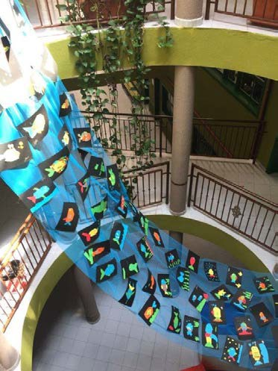
El departamento participó el 17 de marzo en un debate sobre el patrimonio insular organizado por la Unidad de Patrimonio del Cabildo de Lanzarote.

Conferencia

Los Realejos
El 26 marzo, en el marco de la Semana Cultural del IES Mencey Bencomo de Los Realejos (Tenerife), Alfredo Díaz impartió la conferencia titulada César Manrique. Su imaginario infantil.

Conferencia
Lanzarote

El 28 de abril, dentro de la Semana Cultural del IES César
Manrique, se impartió la conferencia titulada César Manrique y Lanzarote.

Conferencia

Las Palmas de Gran Canaria
El 19 de mayo, dentro de la Semana cultural dedicada a César Manrique en el CEIP Fernando Guanarteme, tuvo lugar la conferencia titulada César Manrique. El mar como referencia.

Conferencia
Puerto de la Cruz

Con motivo de la celebración del 40 aniversario de la creación del Lago Martiánez, Alfredo Díaz pronunció una conferencia sobre la obra pública de César Manrique en la costa del Puerto de la Cruz, Tenerife. Fue el 14 de diciembre.

Talleres en el aula
Lanzarote, Fuerteventura, Tenerife y Gran Canaria

El Departamento Pedagógico de la Fundación César Manrique imparte talleres para alumnos de Infantil, Primaria, Secundaria y Bachillerato con el propósito de difundir la obra y el legado de César Manrique. Uno de ellos es el taller “Pescando con César”, en el que, mediante la técnica del collage, y con la inspiración de la serie Fauna Atlántica, realizada por Manrique, se propicia la creatividad del

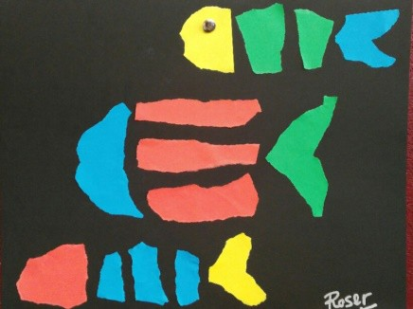
alumno y la reflexión sobre conceptos como ‘ver’, ‘crear’, ‘singularidad’ y ‘autoestima’. En 2017 participaron 590 alumnos y 47 profesores de los siguientes centros educativos: IES Mencey Bencomo de Tenerife, IES las Salinas de Lanzarote, CEIP Fernando Guanarteme de Gran Canaria, CEO Antigua de Fuerteventura y los CEIP de Tenerife, Punta Larga, Candelaria, Ayatimas, La Punta, y Juan García Pérez.

Curso para profesores
Centro de Profesores de Lanzarote (CEP)

Se trata de un curso monográfico con el título Desarrollo de la creatividad desde la herencia estética y ética de César Manrique en Lanzarote. Se desarrolló a lo largo del segundo trimestre del curso académico 2016/17 con una carga lectiva de 15 horas. Está destinado a docentes de la Isla. El curso aborda el pensamiento y la obra de César Manrique desde la perspectiva didáctica entendiendo que la obra de este artista identifica el arte con la vida y su más que evidente intención educativa, no carentes de compromiso social. Todo ello se manifiesta especialmente en sus obras de intervención en el territorio; genuinos testigos del tránsito de la Isla hacia la modernidad y suponen el conjunto arquitectónico más importante realizado en Lanzarote en la segunda mitad del siglo XX. El curso contó con la participación de una veintena de docentes de Lanzarote.

REPRESENTACIÓN DEL ESPECTÁCULO “César Manrique. Rojo, negro, blanco”

Lanzarote
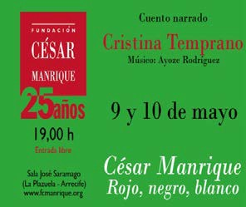
César Manrique. Rojo, negro, blanco, es un espectáculo de narración con música de piano y clarinete, creado e interpretado por la narradora de historias Cristina Temprano y en cuya puesta en escena participa Ayoze Rodríguez, creador e intérprete de la música. Siguiendo la trayectoria vital de un niño llamado César, nacido en Lanzarote y futuro gran artista, se construye un rico tejido visual mediante objetos encontrados en la orilla del mar, recursos narrativos diversos, juegos, sombras chinescas y música que sirven para despertar en los más pequeños la curiosidad por la creación, el
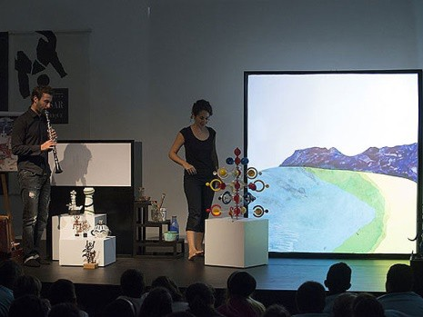
amor por Lanzarote y el cultivo de la sensibilidad. Fue encargado y producido por la FCM e intenta acercar la población escolar de la isla al placer
de la creación artística mediante una narración oral que sigue la pauta de la vida de César Manrique. En 2017 se representó durante cuatro días, entre el 8 y el 11 de mayo, en la Sala José Saramago de la Fundación César Manrique. Se llevaron a cabo diez representaciones para escolares en horario de mañana, en las que participaron más de 750 alumnos y 40 profesores. Además, dos de esos días, el 9 y el 10 de mayo, se programaron otras dos sesiones a las siete de la tarde, abiertas al público. El espectáculo

también se representó en varias ocasiones en la sala Timanfaya de Puerto de la Cruz (Tenerife) en el mes de noviembre.

DEPARTAMENTO DE TERRITORIO Y MEDIO AMBIENTE

Durante 2017 la FCM ha continuado con su apoyo a un modelo de Isla que permita compatibilizar el bienestar de la población con la conservación del patrimonio natural y cultural de Lanzarote. La FCM apuesta por un desarrollo integrado de las infraestructuras y del turismo, y por un equilibrio ambiental, territorial y social.

Rechazo a la instalación de 53 torretas para el tendido eléctrico de alta tensión en Yaiza
La Fundación César Manrique anunció en el mes de enero que considera que el proyecto promovido por Red Eléctrica Española (REE) de “Línea Aéreo Subterránea a 132 Kw Doble Circuito Nueva Subestación 132 Kw Mácher – Nueva Subestación 132 Kw Playa Blanca”, que pretende instalar 53 torres de entre 29 y 50 metros de altura, entre Mácher y Playa Blanca a través de Femés y afectando al Monumento Natural de Los Ajaches, es una iniciativa inaceptable para Lanzarote porque atenta gravemente contra su patrimonio paisajístico y natural.
El proyecto, autorizado por el Gobierno de Canarias, tiene, a juicio de la FCM, un impacto demoledor sobre la singularidad paisajística y ambiental de Lanzarote. La defensa de la idiosincrasia del paisaje y

la naturaleza de la Isla ha sido una constante histórica de la sociedad insular a lo largo de los últimos lustros. El proyecto de REE cuenta con la oposición del municipio afectado y de distintos actores de la sociedad insular, y responde a la lógica de la nueva Ley del Suelo de obviar cualquier atisbo de estimación de su impacto en el territorio y ponderar de manera equilibrada las acciones que faciliten el bienestar socioeconómico de la isla y
la protección del medio.
La FCM señaló que “parece razonable pensar que en una isla Reserva de la Biosfera y pionera en el Estado en compatibilizar la protección de la naturaleza con el desarrollo económico y humano, cualquier proyecto que tenga incidencia en un territorio, tan frágil y vulnerable como el de Lanzarote, debería tomar en consideración la minimización de los posibles impactos negativos”. Por estos motivos, la FCM manifestó su rechazo al proyecto del tendido eléctrico e instó a las instituciones insulares y al Gobierno de Canarias a que pongan en activo el compromiso asumido en su día de defender el soterramiento del tendido, solicitando la paralización del mismo. Finalmente, hizo un llamamiento a la sociedad civil para que exprese su desaprobación y se movilice en contra del proyecto que degrada el patrimonio natural y paisajístico de Lanzarote.

Acciones en contra de la Ley del Suelo de Canarias
El Parlamento de Canarias aprobó en 2017 la Ley del Suelo y los Espacios Naturales Protegidos de Canarias y la FCM llevó a cabo durante ese mismo año diversas en acciones en contra de la nueva ley, continuando con los actos que ya había iniciado en el año 2016, cuando presentó alegaciones, se

sumó a la Plataforma por un territorio sostenible y contra la Ley del Suelo o redactó enmiendas dirigidas a la Mesa del Parlamento. La FCM considera que esta Ley es desarrollista, desreguladora, carece del necesario consenso político y social y cierra la puerta a cualquier posibilidad de equilibrio entre urbanismo, actividad económica y protección del medio. En 2017, la FCM hizo públicas las conclusiones de dos dictámenes jurídicos: uno de ellos encargado a Marcos Vaquer Caballería, catedrático de Derecho Administrativo de la Universidad Carlos III de Madrid y el otro, encargado en
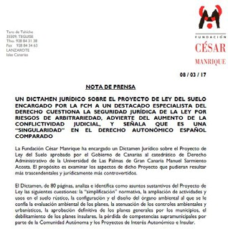
2016 al catedrático de Derecho Administrativo de la Universidad de Las Palmas de Gran Canaria, Manuel Sarmiento Acosta.
El dictamen de Vaquer aborda asuntos de eventual inconstitucionalidad que afectan a dos grandes cuestiones controvertidas: la clasificación y el régimen jurídico del suelo rústico, y las potestades de ordenación urbanística. El dictamen identifica motivos de inconstitucionalidad en tres contenidos relevantes de la Ley: el régimen de los asentamientos rurales, la ampliación de usos ordinarios del suelo rústico y el requisito de la integración en la malla urbana para la clasificación del suelo como urbano. También pone en cuestión cómo se tratan en la Ley del Suelo las
relaciones internormativas entre distintos entes territoriales cuya autonomía está garantizada por la Constitución y cuestiona la constitucionalidad de los contenidos de la Ley referidos a la nulidad radical de los planes que excedan del mínimo contenido necesario. También se estudian desde una perspectiva constitucional los instrumentos extraordinarios de ordenación, en particular los proyectos de interés insular o autonómico. Las conclusiones de este dictamen se entregaron a la Plataforma Canarias por un Territorio Sostenible con el propósito de elaborar un recurso de inconstitucionalidad que sería presentado por los diputados de Unidos Podemos.
El dictamen de Sarmiento analiza e identifica como asuntos sustantivos la “simplificación” normativa, la ampliación de actividades y usos en el suelo rústico, la configuración y el diseño del órgano ambiental al que se le confía la evaluación ambiental de los planes, la atenuación de los controles ambientales y urbanísticos, la aprobación definitiva de los planes generales por los municipios, el debilitamiento de los planes insulares, la pérdida de competencias supramunicipales por parte de la Comunidad Autónoma y los Proyectos de Interés Autonómico e Insular.
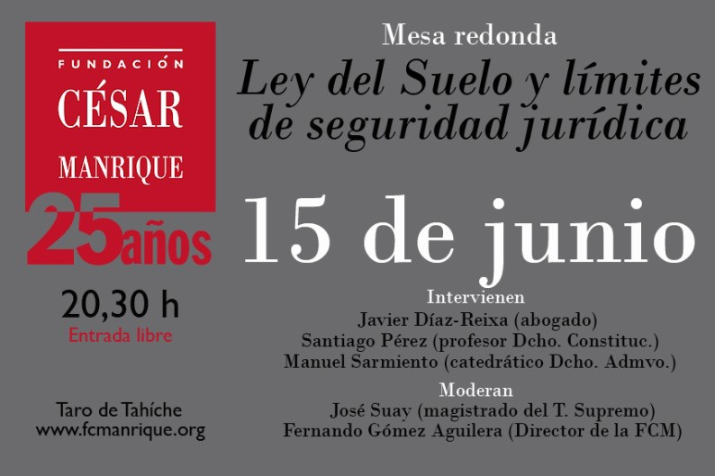
Como conclusiones fundamentales del amplio dictamen, pueden señalarse cinco: no hay precedente en el derecho autonómico comparado de un modelo de ordenación del territorio como el que impulsa el Gobierno de Fernando Clavijo; la pretendida simplificación jurídico-legislativa que se persigue con el Proyecto de Ley no se consigue y, por
tanto, no se supera la “maraña legislativa” actual en cuanto reunión de toda la normativa dispersa en un solo texto; se advierte del posible aumento de la conflictividad judicial e incluso de una eventual inconstitucionalidad de la Ley por riesgos de vulneración de la regla constitucional de prohibición de la arbitrariedad de los poderes públicos; se manifiestan reservas jurídicas sobre la ampliación de usos y actividades en suelo rústico y se cuestionan los Proyectos de Interés Autonómico o
Insular, pues se podrían considerar una “especie de dispensas singulares del planeamiento general”.

Por otra parte, la FCM organizó la Mesa redonda Ley del Suelo y límites de seguridad jurídica, que se celebró el 15 de junio en su sede, en Taro de Tahíche. En ella intervinieron Javier Díaz-Reixa, Santiago Pérez y Manuel Sarmiento y estuvo moderada por José Suay, magistrado del Tribunal Supremo y por el director de la FCM, Fernando Gómez Aguilera.
Díaz-Reixa es licenciado en Derecho y doctorando en Geografía, y cuenta con amplia experiencia en trabajos de elaboración de instrumentos de ordenación territorial, urbanística y de espacios naturales, proyectos legislativos, de desarrollo, gestión y ejecución de instrumentos de planeamiento y de asesoramiento a las administraciones públicas canarias. También ha tenido vinculación con diversos colectivos ecologistas como Salvar Veneguera o El Guincho y es miembro de la Junta directiva de Transparencia Urbanística. Santiago Pérez es profesor de Derecho Constitucional de la Universidad de La Laguna. Ha sido director general de Desarrollo Autonómico del Gobierno de Canarias y secretario de Relaciones con el Parlamento; vicepresidente del Cabildo Insular de Tenerife, senador por esa isla, diputado al Parlamento de Canarias y concejal del Ayuntamiento de La Laguna. Manuel Sarmiento es catedrático de Derecho Administrativo de la Universidad de Las Palmas de Gran Canaria, y desde 1995 hasta 2012, desempeñó el cargo de magistrado suplente del Tribunal Superior de Justicia de Canarias. Ha sido miembro del Consejo Asesor del Instituto Canario de Administración Pública y
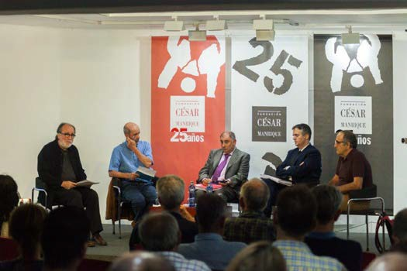
asesor de la Comisión del Parlamento de Canarias para la primera reforma del Estatuto de Autonomía. José Suay es catedrático de Derecho Administrativo de la Universidad de Las Palmas de Gran Canaria desde 1991 y en la actualidad es magistrado por el turno de juristas de reconocido prestigio de la Sala Tercera de lo Contencioso-Administrativo del Tribunal Supremo. Ha sido profesor en la Universidad Complutense de Madrid y de la Universidad San Pablo CEU, y durante diez años ha sido miembro del Consejo
Consultivo de Canarias.
El acto arrancó con Gómez Aguilera advirtiendo de que la Ley del Suelo tendrá efectos inmediatos y potentes en cuanto a la generación de derechos indemnizatorios. Díaz-Reixa señaló que la Ley nace de un diagnóstico sesgado que da como resultado un proyecto liberalizador y que los técnicos municipales y los expertos en planificación están muy preocupados por su aplicación. Para Sarmiento, uno de los aspectos más cuestionables es la aprobación de los planes generales por parte de los ayuntamientos y el hecho de vaciar de contenido algunos instrumentos de ordenación territorial.
También destacó que la seguridad jurídica puede quedar “malparada” ya que la Ley nace sin consenso y se sostiene sobre dos mitos: la autonomía municipal, que no es infalible porque “se pueden crear partidos de paja para aprobar proyectos”, y por otra parte, la judicialización, es decir, que el control de legalidad lo hagan los tribunales.
Santiago Pérez resaltó que han sido las presiones empresariales las que han llevado “al Gobierno de Canarias más débil que ha habido” a querer aprobar este proyecto y alertó de que no se han tenido en cuenta las competencias en medio ambiente de la Unión Europea. La Ley recoge la posibilidad de aprobar proyectos mediante su valoración como “de interés singular, local o autonómico”. Para Pérez, esa derogación de la propia Ley para aprobar estos proyectos “es un ataque directo al sistema de Derecho” porque se podrá aprobar casi cualquier propuesta, en casi cualquier tipo de suelo, y además si el proyecto es de interés público desencadena un proceso de expropiación “que va a caer sobre los pequeños propietarios”. También destacó que el Consejo Consultivo de Canarias puso “serios reparos”

a la derogación de las Directrices y que el informe de los servicios jurídicos del Gobierno fue muy crítico con el documento.
La mesa redonda abordó las consecuencias de la Ley del Suelo sobre los planes insulares de ordenación. Para Díaz-Reixa, la consecuencia es que “los desmantela” y elimina la posibilidad de desclasificar suelo. En el mismo sentido, Santiago Pérez dijo que va a haber tantas interpretaciones de la Ley como municipios, por un entendimiento “insensato, primitivo y simplón de la autonomía municipal” y afirmó que hay material para estudiar un recurso de inconstitucionalidad. El moderador, José Suay, intervino diciendo que las garantías, en las leyes, son un contrapeso a la discrecionalidad, mientras que los tribunales sólo corrigen los excesos pero actúan tarde: “Esto lo saben bien en Madrid, en Marbella o en Lanzarote”, apuntó.

Conferencia La transformación de la movilidad y el espacio público de las ciudades, basado en las supermanzanas, de Salvador Rueda
Salvador Rueda es director de la Agencia de Ecología Urbana de Barcelona e impulsor de las
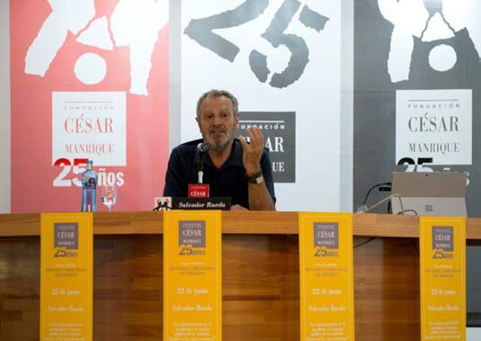
supermanzanas. Ofreció en la sede de la Fundación César Manrique el 22 de junio la conferencia La transformación de la movilidad y el espacio público de las ciudades, basado en las supermanzanas, incluida en el espacio de reflexión ‘Fronteras y direcciones del progreso’, en el que ya se ha contado con la presencia, entre otros, de Ramón Margalef, Fernando Prats, Federico Aguilera Klink, Fernando Savater, Jorge Riechmann, Rafael Argullol, Ulrich Beck, Marc Augé, Sami Naïr, Susan George y Daniel Innerarity.

Rueda es licenciado en Ciencias Biológicas y en Psicología por la Universidad de Barcelona y diplomado en Ingeniería Ambiental y en Gestión Energética. Ha ocupado cargos de dirección en tareas de planificación en la Generalitat de Cataluña y cargos de gestión en los Ayuntamientos de Barcelona y Sant Adrià de Besòs. Se ha especializado en el análisis y planificación de sistemas complejos, desarrollando modelos de ocupación y metabolismo urbanos, con criterios de sostenibilidad. Trabaja
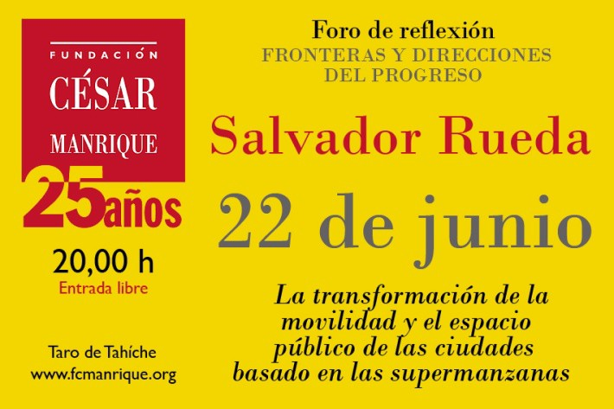
en cincuenta ciudades en todo el mundo (Nueva York, Quito, Moscú Buenos Aires o Madrid, entre otras) y señaló durante su intervención que
“resolviendo los problemas de movilidad se soluciona la mayor parte de los problemas de un territorio”. Aseguró que el cambio de hábitos “genera resistencias increíbles” y que “ganarán aquellos que estén a favor de moverse con medios alternativos al coche”.
Las supermanzanas son células urbanas de unos 400 metros por 400 metros, en cuyo interior se reduce al mínimo el aparcamiento de vehículos en superficie y el del tráfico motorizado. La velocidad a pie se iguala a la velocidad en coche.

Rueda habló del Plan Cerdà, del ingeniero Ildefonso Cerdà, creador del Ensanche de Barcelona y precursor de las supermanzanas en el Siglo XIX. Partía de esa idea de célula urbana en su libro Teoría general de la urbanización, que no se conoció hasta 1972. Rueda llegó a la idea de supermanzana en 1987, cuando dirigía los servicios técnicos del Ayuntamiento de Barcelona. Afirmó que reduciendo sólo un 13 por ciento de los vehículos, se libera un 70 por ciento más de espacio público y mejoran las condiciones ambientales en toda la ciudad. Considera que el vehículo del futuro para la ciudad es la bici eléctrica porque no contamina, no hace ruido y es competitiva con el coche a distancias de hasta once kilómetros. La parte “más radical del proyecto de supermanzanas es cambiar el concepto y pasar del concepto ‘peatones’ al de ‘ciudadanos”, afirmó.
Por último, señaló las consecuencias del modelo actual: en Barcelona, cada año mueren 3.500 personas por la contaminación atmosférica, hay 54.000 ataques graves de asma y muchos otros problemas que relacionan los trastornos de salud con la polución. Las supermanzanas reducen “de forma muy importante” la contaminación atmosférica y el ruido. “Si alguien tiene una fórmula mejor para resolver todos los aspectos, de agua, energía, derecho al ocio, sanidad y movilidad, que la explique porque tendremos que publicitarla”, finalizó.

Taller y conferencia de Màrius Navazo: La vida en las calles. De los coches a las personas” y De la ciudad tránsito a la ciudad hogar

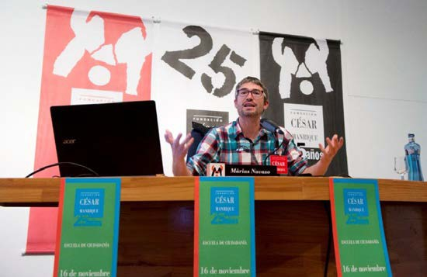
El 16 de noviembre, en la Sala José Saramago, Màrius Navazo pronunció la conferencia titulada De la ciudad tránsito a la ciudad hogar, que se incluye en el foro de reflexión Escuela de Ciudadanía, en el que ya se ha contado con la presencia de Jordi Borja, Ricard Gomá, Fernando Jiménez, Vicenç Navarro, María José Fariñas y Joan Romero. Ese mismo día, antes de la conferencia, y el día anterior (15 y 16 de noviembre), se desarrolló en el
mismo lugar y con el mismo ponente, el taller La vida en las calles. De los coches a las personas, dirigido especialmente a arquitectos, gestores públicos, integrantes de oficinas técnicas con responsabilidad en gestión urbanística y miembros de colectivos sociales.
Navazo es geógrafo y su actividad profesional se ha desarrollado en torno a la ordenación del territorio y a la planificación urbana. Como consultor, ha elaborado diferentes planes de movilidad urbana, planes directores de bicicletas y peatones, caminos escolares y diseño de carriles bici. Ha vivido en Inglaterra y en Estados Unidos, donde colaboró en un proyecto compartido por los Ayuntamientos de
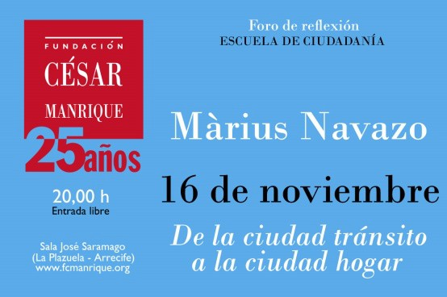
Boston y Cambridge. Imparte clases de masters y postgrados en diferentes universidades.
Durante la conferencia explicó en solo seis pasos el cambio de la ciudad tránsito a la ciudad hogar e insistió en las claves que había aportado durante el taller. Aseguró que lo que tienen en común todos los lugares, todas las ciudades, es que va a haber personas y colectivos en contra del cambio, “pero en algún lugar habrá un aliado

que esté a favor”. “Hay que hacer lo posible para que la primera experiencia funcione bien, porque si
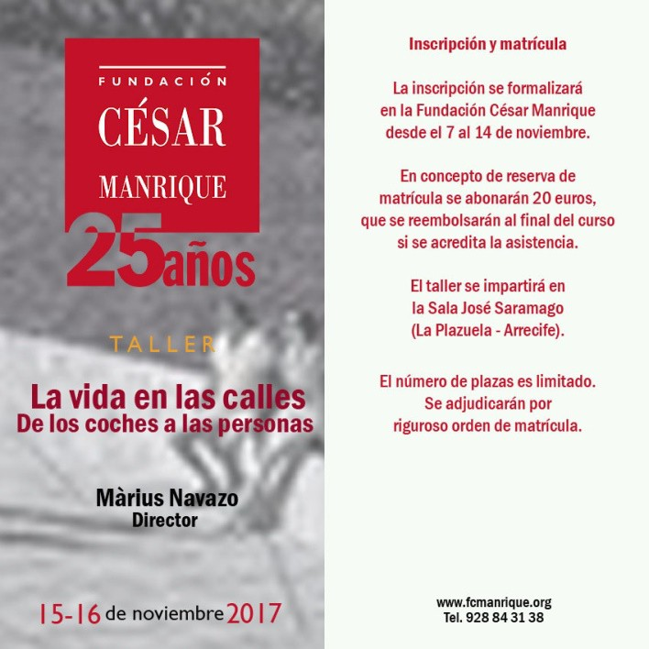
no, estás perdido”. Y si funciona bien se sumará otra aliada: “la envidia sana”. Los vecinos de otras calles querrán que también se intervenga en la suya y se quiten los coches. “Esa envidia sana sólo se activa si se pasa a la acción”, concluyó.

Por su parte, el taller, de 6 horas de duración, se impartió en dos sesiones de tarde. El director de la FCM, Fernando Gómez Aguilera, recordó que la institución lleva dos décadas abordando los problemas de la movilidad y trabajando sobre una movilidad alternativa.
Señaló que “el coche no puede ordenar la vida de los ciudadanos, no puede ser el gran urbanista de las ciudades”, y que para ello hay que construir nuevas relaciones de ciudadanía.
Navazo comenzó el taller señalando que el reto consiste en qué hacer con los coches y que hay un marco legal que hay que cumplir y que tiene que ver principalmente con la salud pública; pero también hay otros retos como la autonomía de las personas, los vínculos entre estas y su entorno urbano o la seguridad ciudadana, que no son obligatorios pero son deseables. El coche tiene una característica que no tiene el resto de los medios de transporte: es el único que congestiona su propia infraestructura. Si se construyen más carreteras o más carriles, lo que se hace es invitar a usar el coche, y se acaban congestionando todas.
Después explicó el paso de las calles pasillo a las calles habitación. Las cosas ocurren en las habitaciones, no en los pasillos, “pero el espacio público es casi todo pasillo”. En una ‘deseable’ calle habitación, el coche es el invitado, no el anfitrión, su papel es el de “un invitado que pasa con pudor”, y eso se logra reduciendo la velocidad de los coches.
La segunda jornada del taller dejó atrás el coche para poner el foco en la vida en las calles, “el fondo del asunto”, según Navazo. Explicó varias iniciativas que estudiaron cómo se comporta la gente en las calles y qué espacios se acaban utilizando más. Se trata de convertir espacios en lugares con estrategias que sean “ligeras, rápidas y baratas”. También explicó el caso de la peatonalización de la calle Ricomá, en Granollers. Finalmente apuntó varias medidas para calmar el tráfico y planteó hacerlo mediante un “proceso de tanteo y error”. El objetivo de calmar el tráfico también es conseguir más equidad, salud y convivencia.

Presentación del libro ‘La Laurisilva. Canarias, Madeira y Azores’

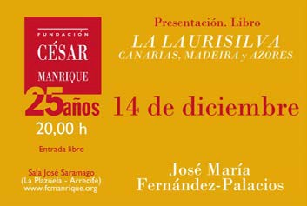
El jueves 14 de diciembre, en la Sala José Saramago de la Fundación César Manrique, se presentó el libro La Laurisilva. Canarias, Madeira y Azores (Macaronesia Editorial). Es una obra de carácter colectivo en la que participan investigadores de las principales universidades macaronésicas (La Laguna, Las Palmas de Gran Canaria, Madeira y Azores) y de la Universidad Pablo de Olavide, de Sevilla, coordinados por José María Fernández-Palacios, catedrático de Ecología de la Universidad de La Laguna y responsable del grupo de

investigación de Ecología y Biogeografía Insular de dicha universidad desde hace 20 años. Es autor de más de 200 artículos, así como de una docena de libros referidos a la ecología de Canarias en particular, y de las islas en general.
El libro se basa en los conocimientos y la bibliografía más actuales que existen de este tesoro ecológico e incluye más de 200 fotografías de gran calidad, mapas, gráficas, tablas, fichas de las especies integrantes y una clave para la identificación de ellas. Los autores que participan son José Ramón Arévalo, Rubén Barone, Eduardo Balguerías, Lea de Nascimento, Juan Domingo Delgado, Rui Miguel Bento Elias, Silvia Fernández-Lugo, Javier R. Méndez, Agustín Naranjo Cigala, Miguel Menezes de Sequeira y Rüdiger Otto.
El coordinador del libro señaló al principio de su intervención que su objetivo es el de rellenar el vacío existente en cuanto a divulgación de este tipo de bosques “porque lo que sabemos científicamente sí está en revistas especializadas y en inglés, pero no al alcance de la calle”. Aseguró que “la laurisilva es el ecosistema más importante de Canarias”. Describió durante su presentación los capítulos del libro, uno por uno. El primero repasa el concepto de Macaronesia, el segundo, la historia de la laurisilva; el tercero, la laurisilva en el resto del mundo. El cuarto capítulo ya se centra en la laurisilva de la Macaronesia, muy parecida en Canarias y Madeira y algo diferente en Azores. Los dos siguientes capítulos están dedicados a la flora y la fauna. En el primer caso, desde los paleoendemismos al resto de especies arbóreas y en segundo caso se describen las aves, mamíferos y reptiles, pero sobre todo “la riqueza la proporcionan los invertebrados”.
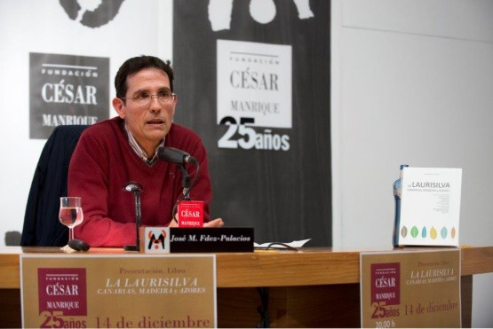
El octavo capítulo está dedicado a la ecología, a la regeneración del bosque y a entender el funcionamiento de la laurisilva. El noveno, a la dinámica forestal; el décimo al impacto que producen los humanos, tanto los aborígenes como los europeos, su agricultura, su ganadería y su urbanismo. El estado de conservación del medio natural, las estrategias y las especies amenazadas ocupan el capítulo once, y los dos últimos capítulos se ocupan de mostrar las referencias y una clave identificativa para conocer los árboles. Cada capítulo tiene su
propio color de referencia y cada uno está señalado con la forma de la hoja de un árbol presente en la laurisilva.
Fernández-Palacios terminó señalando cómo puede afectar el cambio climático a la laurisilva. Dijo que hay tres modelos de futuro: uno, en el que el mar de nubes desciende en altura, que sería un problema porque las zonas ya están antropizadas; otro, en el que asciende, que sería menos problemático ya que hay normalmente zonas de pinar que pueden ser colonizadas por la laurisilva; y un tercero, en el que el mar de nubes se disipa, que podría provocar la desaparición del ecosistema. “Si este modelo fuera el que se cumpliera finalmente, la laurisilva tiene fecha de caducidad”, aseguró.

OTROS POSICIONAMIENTOS

La FCM condena el “ultraje a Canarias” del presidente de Repsol, Antonio Brufau
La FCM, en marzo de 2017, reaccionó públicamente ante las manifestaciones del presidente de Repsol, Antonio Brufau, respecto al masivo rechazo de las Islas a las prospecciones petrolíferas. Brufau dijo: “Lo que pasó en Canarias a mí me pareció una pena, me pareció tercermundista”. La FCM consideró que esas palabras son un “ultraje a Canarias” y que son merecedoras de una severa

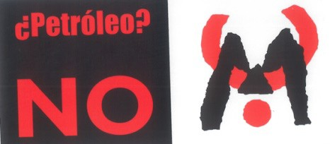
condena pública y de una inmediata petición de disculpas que, sin demora, debería reclamar el Parlamento de Canarias, con el Gobierno de Fernando Clavijo al frente. El anterior Gobierno de Canarias, presidido por Paulino Rivero, encabezó una activa lucha de resistencia en contra del gigante petrolero, a la que se unieron amplios sectores institucionales del Archipiélago y también de la sociedad
civil, con el apoyo activo de la Fundación César Manrique. La voluntad popular representada p or sus instituciones y la calle caminaron de la mano en manifestaciones masivas. La petrolera,
finalmente, tuvo que desistir de sus planes de instalar plataformas petrolíferas frente a las costas de Lanzarote y Fuerteventura.

Para la FCM, la descalificación y la ofensa resentida de Brufau a Canarias y a sus ciudadanos representan la expresión más grosera de la arrogancia y la mentalidad colonial de no pocas multinacionales que arrasan el planeta y menoscaban el patrimonio natural de los pueblos. Su lenguaje despótico ofende la dignidad colectiva y la representatividad democrática legitimada por la soberanía popular que desde el Gobierno se confrontó a Repsol. Pero suscita también, paradójicamente, un sentimiento de satisfacción, porque la rabia de Brufau es un claro exponente de la derrota infligida por Canarias a Repsol y de la victoria conjunta de las instituciones y los ciudadanos de Canarias en defensa de su tierra, a pesar de campañas publicitarias millonarias. Según se señaló en un comunicado, “Brufau ha acumulado méritos suficientes como para que las instituciones de Canarias lo declaren masivamente persona non grata, en defensa de la dignidad de las Islas.

La FCM pide que se regule la publicidad en la Isla

En el mes de abril, la Fundación César Manrique solicitó al Cabildo de Lanzarote que, en concierto con los Ayuntamientos, cree un marco normativo que regule la publicidad en la Isla y acabe con el desbarajuste actual. Se trataría de evitar o mitigar el impacto de los soportes publicitarios en el territorio, algo que constituyó un ingrediente estético y simbólico en el modelo paisajístico defendido por César Manrique para Lanzarote con el propósito de dotar de singularidad a la Isla en su conjunto.
La FCM considera que asistimos a un proceso de degradación paulatino, creciente y alarmante, que menoscaba y empeora la calidad del paisaje natural y urbano de Lanzarote, en particular en los polígonos comerciales e industriales, amparado por la pasividad de las administraciones públicas. Se está produciendo un preocupante alejamiento de las pautas del ideario estético de César Manrique que durante décadas imperó en la Isla y que la sociedad lanzaroteña ha reconocido como parte de su identidad moderna. “Una merma patrimonial que afecta también a la cultura territorial insular y que nos adentra en la estandarización, el mal gusto y la cultura de la franquicia, desdibujando los rasgos de singularidad propios”.
Desde la Fundación César Manrique se hace un llamamiento a las instituciones públicas de Lanzarote para que se interesen por este asunto que afecta severamente a la percepción paisajística de la Isla y se solicita al Cabildo y ayuntamientos que aborden de inmediato esta problemática implantando marcos normativos coordinados de carácter insular y municipal que permitan frenar y reorientar sin dilación la anarquía existente en materia publicitaria. Y, mientras tanto, que se apliquen con celo y se hagan cumplir las ordenanzas municipales e insulares existentes en relación con este asunto.

PARTICIPACIÓN INSTITUCIONAL
La FCM forma parte del Patronato Insular de Espacios Naturales y Protegidos de Lanzarote y de la Comisión insular de Patrimonio Histórico. También forma parte del Consejo de la Reserva de la Biosfera. En 2017, la FCM participó en tres reuniones del Consejo. El 16 de febrero se trató sobre la posibilidad de soterrar la línea eléctrica entre Mácher y Playa Blanca y el anteproyecto de la Ley del Suelo. El 4 de mayo, la reunión fue monográfica sobre el cambio de modelo energético en la Isla. El 27 de junio se llevaron las nominaciones de los Premios Referentes de la Biosfera, se trató la problemática de la planta invasora ‘rabo de gato’ y se debatió un estudio crítico sobre el paisaje de Lanzarote y la necesidad de regular la publicidad en la Isla.

OTRAS PARTICIPACIONES
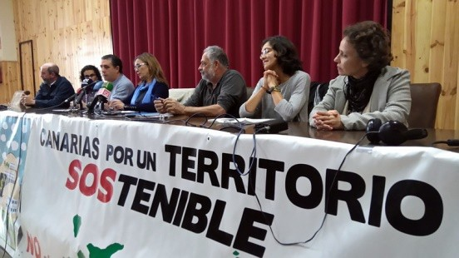
El 27 de enero, el departamento de medio ambiente participó, junto con otras organizaciones, en un acto en el edificio sindical de Santa Cruz de Tenerife en contra de la Ley del Suelo y a favor de un territorio sostenible. El sábado 18 de febrero, el departamento participó en una reunión en Femés en contra del proyecto de la línea aérea de alta tensión entre Lanzarote y Fuerteventura. En el acto participaron diversos colectivos sociales de ambas islas,
así como representantes de partidos políticos y cargos públicos. El 11 de mayo, Idoya Cabrera participó en la Semana de la Ciencia del IES Costa Teguise, y el 19 de octubre en la Mesa redonda sobre energías limpias que organizó la cooperativa Re-coopera en el Centro cívico de Arrecife.

Visitas guiadas

El 23 de febrero, el departamento participó en una visita guiada a la sede de la FCM por parte de representantes del Gobierno de Cabo Verde. El 5 de mayo la visita fue de un grupo de representantes del Gobierno de Islas Baleares en materia de energías alternativas.

DEPARTAMENTO DE ARCHIVO Y BIBLIOTECA

La Biblioteca y Centro de Documentación de la Fundación César Manrique tiene como misión la de recopilar y conservar toda la información relacionada con la vida y obra de César Manrique. En base a este objetivo, en 1999 se inició la puesta en marcha de la Biblioteca Específica Manrique, comenzando en el año 2004 con la primera fase de referenciación y digitalización del archivo personal de César Manrique. Se pretende así garantizar la conservación y posibilitar la consulta de dicho material. La Biblioteca se ha especializado además en publicaciones sobre Arte-Naturaleza-Arte Público, Arte contemporáneo y Territorio y Medio Ambiente (especialmente de Canarias).

BIBLIOTECA DE ARTE CONTEMPORÁNEO
Esta sección recoge el material documental especializado en arte contemporáneo en sus distintas disciplinas: pintura, escultura, arquitectura, fotografía... El número de ejemplares catalogados y en condiciones para su consulta hasta el momento asciende a 3.332. La base de datos de autoridades

cuenta con 3.300 entradas de artistas. Durante 2017 se continuó con el proceso de recepción y catalogación de los ejemplares de revistas y diarios a los que la FCM está suscrita.

Programa de Intercambio de publicaciones

El fondo documental de esta sección especializada en arte contemporáneo se nutre principalmente con la entrada de ejemplares a través del programa de intercambio de publicaciones con otros centros e instituciones.

BIBLIOTECA DE TERRITORIO Y MEDIO AMBIENTE
Esta sección recoge material documental especializado en territorio y medio ambiente, especialmente de Canarias. Cuenta también con material dedicado al medio ambiente y a la ecología, a nivel general, y a la educación ambiental. El número de ejemplares catalogados asciende a 477. Existe también un fondo de publicaciones periódicas especializadas en esta temática.

BIBLIOTECA ESPECÍFICA MANRIQUE
El proyecto, iniciado en 1999, consiste en digitalizar, referenciar y archivar toda la documentación que posee la FCM sobre el artista y la que continúa generándose, de modo que toda la información sobre César Manrique, independientemente de su formato o tipología, pueda ser consultada conjuntamente. La documentación que recoge esta Biblioteca Específica Manrique se encuentra actualmente desglosada en dos grandes bloques:

Biblioteca específica Manrique
La base de datos de esta Biblioteca la conforman descripciones documentales del material que posee la institución sobre su fundador: artículos de diarios y revistas aparecidos en medios de comunicación con carácter insular, regional, nacional e internacional, desde 1992 a la actualidad. Se han incorporado a esta sección los catálogos de exposiciones individuales y colectivas en los que participó César Manrique. Todos estos catálogos, 159, han sido archivados convenientemente por orden cronológico y digitalizados. Además esta sección cuenta con 216 monografías y publicaciones en las que se hace referencia a César Manrique y cintas de vídeo y casete de programas de radio y televisión en los que participó el artista.

Archivo Personal de César Manrique

A comienzos del año de 2004 el Departamento pone en marcha el proyecto Archivo virtual César Manrique, que consiste en digitalizar y referenciar toda la documentación que forma el archivo personal del artista. Hasta el momento se ha procedido a la digitalización y referenciación de 1.975 documentos del archivo personal, que incluye correspondencia con personalidades del mundo del arte y la cultura, correspondencia personal, manuscritos, entrevistas, textos escritos por Manrique y propuestas para nuevos proyectos. Todos los documentos podrán ser localizados de forma ágil y sencilla a través de pantallas de búsqueda precisas, en las que se podrá incluir cualquiera de los valores y realizar todas las combinaciones que sean necesarias, restringiendo así el resultado final. A partir de este resultado se podrá acceder directamente a la ficha con los datos de cada documento, así como a la imagen digitalizada. Hasta el momento se han catalogado y digitalizado 10.184 imágenes pertenecientes al Archivo personal de César Manrique; 2.460 documentos y manuscritos y 5.090 registros bibliográficos de artículos de prensa, desde 1944 hasta 1992, que hacen referencia a César Manrique o a su obra.

Fondos de la colección FCM
A lo largo del año 2006 se comenzó la digitalización de los fondos de la colección de obras de arte de la Fundación César Manrique para incluirlos en un programa informático que permita su gestión, tarea que hasta el momento cuenta con 758 fichas técnicas asociadas a la imagen de la obra.

Catalogación de los fondos gráficos de la obra de César Manrique

En 2009 se inició el proceso para informatizar los datos y digitalizar las imágenes de las obras de César Manrique, catalogadas en el proyecto de Isabel Durán, que se desarrolló entre los años 1994 y 2003. Hasta el momento se han informatizado 2.270 fichas de la obra plástica de César Manrique tanto en España como en Europa y América.

Archivo gráfico de la obra pública de Manrique
Esta sección de la Biblioteca Específica Manrique recoge todo el material gráfico, fotografías, diapositivas y transparencias, sobre la obra espacial o pública del artista. En 2010 se inició el proceso de digitalización y etiquetado de este material, tarea que se ha continuado durante el 2017.

CENTRO DE DOCUMENTACIÓN ARTE-NATURALEZA, ARTE PÚBLICO

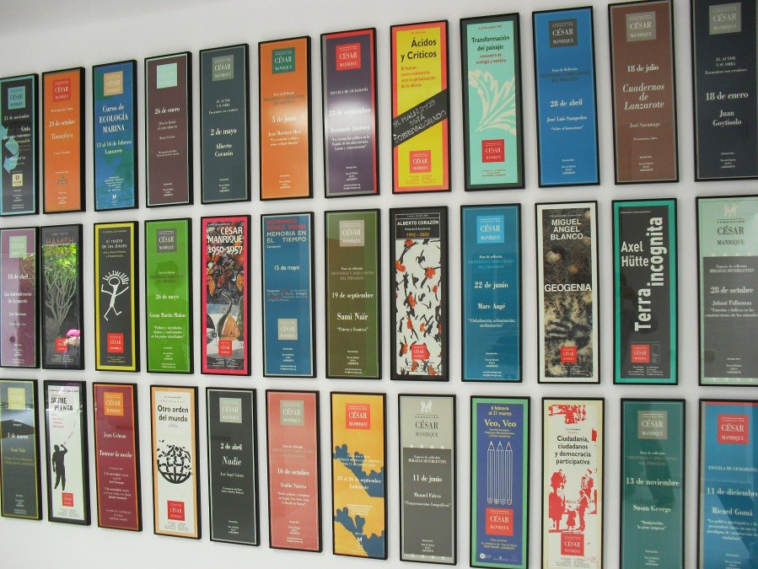
En el año 2002 se puso en marcha la creación de un centro de documentación cuyo objetivo es recoger el material de mayor interés en el campo del arte relacionado con la naturaleza y el arte público. Se trata de un espacio documental específico complementario de las líneas expositivas temporales y de la colección del museo, articulado en torno a la relación entre arte y naturaleza y arte público. Esta sección de la Biblioteca cuenta en sus fondos con 297 monografías especializadas en la materia y diversas publicaciones periódicas.

FONDO DOCUMENTAL DE LA FCM

Vaciados hemeroteca
Se ha realizado un vaciado diario de los artículos que hacen referencia a la FCM, a César Manrique y a la actualidad ambiental y cultural de Lanzarote, aparecidos tanto en la prensa del Archipiélago como en diarios nacionales, desde 1992 a la actualidad. Con las reseñas obtenidas se elabora anualmente un dossier de prensa que recoge las actividades culturales y medioambientales de la FCM y un archivo general, que recoge la actualidad de Lanzarote, digitalizado y ordenado por temas.

Atención de usuarios

Las peticiones de usuarios externos a la FCM para el uso del material documental de la biblioteca y centro de documentación continúan en aumento. Aunque en principio la Biblioteca de la FCM es sólo para uso interno, las peticiones para la consulta del material son siempre atendidas y se facilita el acceso a los fondos de la colección.

Atención de las demandas del archivo gráfico de la FCM

Semanalmente se reciben peticiones de material gráfico sobre Manrique y su obra, tanto pictórica como pública, provenientes de periodistas de revistas, magazines y diarios tanto nacionales como internacionales, así como de profesionales que solicitan este material para la publicación de artículos en revistas especializadas, monografías, etc.
La demanda de material gráfico sobre César Manrique y las dos Casas-Museo, Fundación César Manrique y Casa Museo César Manrique Haría, continúa en aumento cada año. A todas ellas se las atiende desde el departamento y se les facilita el material que precisan con las características de resolución y tamaño de las imágenes que requiere cada medio, según el canal de publicación (Páginas web, Diario, revistas, vídeos…).

Documentación interna

Todos los museos generan una gran cantidad de material impreso y gráfico, de carácter efímero, que proporciona información de primera mano acerca de sus actividades temporales. También es tarea de este departamento la conservación de estas publicaciones por la información directa que aportan sobre la vida activa de la Institución. Se ha continuado con la tarea de apoyo a los demás departamentos de la FCM proporcionándoles publicaciones, archivo y documentación.

Sección de audiovisual y gráfica

El fondo audiovisual y gráfico que forma la colección se ha generado de forma espontánea como consecuencia de la propia actividad de la entidad, ya sea como testimonio de sus proyectos o como herramienta de trabajo. La sección cuenta con 345 cintas de vídeo y DVD, 215 de cassette y 203 compact-disc. El archivo fotográfico lo componen principalmente fotografías de las distintas actividades culturales que organiza la FCM. Han sido agrupadas atendiendo a un criterio cronológico y a una segunda clasificación dependiendo del tipo de actividad (conferencias, cursos, presentación de libros, presentación de vídeos, talleres y seminarios). Actualmente, esta sección la forman 5.500 fotografías. La sección de diapositivas cuenta con 4.700 ejemplares generados por las exposiciones temporales que realiza la FCM.
Durante el año 2017 se finalizó la digitalización de todas las imágenes que recogen las actividades culturales de la FCM desde sus comienzos, 1992, a la actualidad. Estas imágenes se han incorporado a la base de datos de la FCM y han sido ordenadas de manera cronológica.

SERVICIO DE PUBLICACIONES

Teniendo en cuenta su situación periférica, la FCM ha dispuesto la creación de una estrategia de comunicación que dé a conocer sus actividades en puntos geográficamente distantes y establezca un sistema de contactos que impulse el conocimiento y la extensión del proyecto fundacional, así como el diálogo con otras plataformas culturales afines. En este sentido, la labor editorial del Servicio de Publicaciones adquiere especial relevancia.

LÍNEAS EDITORIALES
En consonancia con los objetivos plásticos, medioambientales y culturales de la FCM, el Servicio de Publicaciones ha trazado una política editorial ligada fundamentalmente a las actividades generadas por la propia institución. Esto no impide, sin embargo, que incluya o colabore en la realización de otras procedentes de fuentes ajenas, ya sea por su interés colectivo o por su sintonía con los propósitos fundacionales. En la actualidad están abiertas diez colecciones:
- Colección “Péñola Blanca”
- Colección “Torcusa”
- Colección “Cuadernas”
- Colección “Manrique”
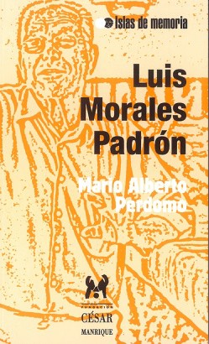
- Colección “Lugares”
- Colección “Economía versus Naturaleza”
- Colección “Materiales educativos”
- Colección “Ensayo”
- Colección “Catálogos”
- Colección “Islas de memoria”

‘Luis Morales Padrón’, de Mario Alberto Perdomo

La FCM editó en 2017 el libro Luis Morales Padrón, de Mario Alberto Perdomo, con prólogo de Leopoldo Díaz Bethencourt. Es el quinto título de la colección Islas de memoria. El libro, de 235 páginas, describe la trayectoria del que fuera capataz general de vías y obras en el Cabildo de Lanzarote, y uno de los mejores colaboradores que tuvo César Manrique.

Memoria 2016
El Servicio de Publicaciones editó la Memoria 2016, que recoge las actividades desarrolladas por la FCM durante ese año.

ADMINISTRACIÓN
FINANCIACIÓN

La FCM es una institución cultural privada, que invierte los recursos económicos que obtiene, en el cumplimiento de sus fines fundacionales. Es una institución que se autofinancia. El presupuesto anual se conforma a partir de los ingresos que devengan los visitantes de los Museos y los obtenidos en las tiendas de la FCM, en las que se difunden productos de la línea Manrique.

AUDITORÍA

La FCM somete anualmente sus cuentas a una auditoría externa.

VISITANTES
El número de personas registradas en la taquilla del Museo de la FCM durante el año 2017 fue de 293.247, un diez por ciento más que en el año 2016. La cifra final de visitantes es superior llegando a 304.600, ya que se suman los escolares que participan en los programas pedagógicos de la Fundación así como los menores que acceden de manera gratuita y los invitados institucionales. La media mensual de visitantes en el año 2017 fue de 25.383 personas.
La Casa Museo César Manrique en Haría que fue abierta al público el 20 de agosto de 2013 registró en el año 2017 un paso por taquilla de 86.449 personas. La cifra total de visitantes fue de 91.500 personas considerando, igualmente, los menores e invitados institucionales.

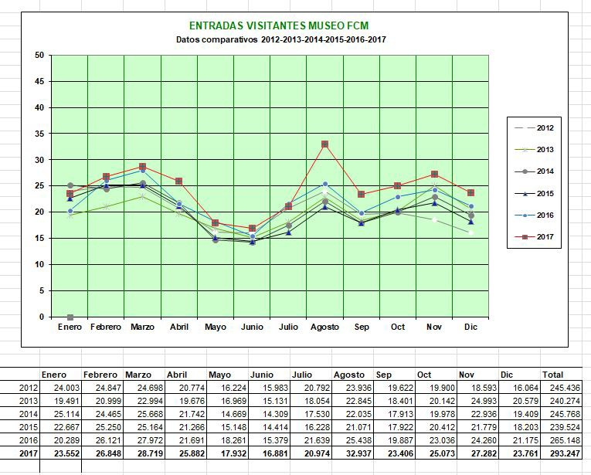

ENTRADAS VISITANTES MU SEO FCM
C11rvadeCrecimiento
50
45
40
35
30
25
10
15
10
5
o
- �
�
JI bril Mayo Jimio J'ulio il ,gpsto Siep Oct Nav Die
ENTRADAS VISITANTES MUSEO FCM
Griiifica Mensual

511

45

40

35

30
-
25
--
--
20
1--1-----1-------1---1-
-
15

10
5 >- >---
-
-
-
- 1--1--
1--1--
1--1--
- -
- - -1--
1--1--
1--1--
-
o
,Bnero Febrero Ma�o JI.bril Mayo Junio Julio A gpsto Sep
Oct Nav
Die

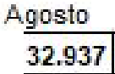
Enero Febrero Marzo Abril . Mayo Junio Julio
Oct Nov
Die
n.5521 26.&IBI 28.1ml 25.a&2I 11.002:I 16.w11 2-0.91-11 25.onl 21.2&21 23.7611
TOTAL ENTRADAS: 293.247 Datos a 31 Diciembre de 2017

 |  |  |  |  |  |  | A ...,
 |  |  | ---"' |  | - | ,Y |  | "- | - | � | -
--- | ------- |  |  | r-.. |  | / |  | "-
 |  |  |  | "

Enero | Febrero | Ma.rz,o Abril | Mayo | Junio | Julio | S.ep | Oct | Nov
 |  |  |  |  |  | 32 ..9371 23.4061 | 2s.onl | 27.2821 | 23.76111
TOTAL ENTRADAS:2:93.247 Datos |  |  | a 31 Diciembre de·2:017 •

ENTRADAS VISIUNTES CMCMH
Datos comparativos 2013-2014--2015-2016-2017
15
14
13
12
11
10
9
8
7
6
5
4
3
2
x-·
�x-
•
--'\,,_
•
_...._
-
'
'"
---.--.::::--
�"---
-'--
o
-
'-'-
-...-,...-...,_,---
---
x-�X
•
-.
.,,,.,,,..--
:Enero F,ebrero Marzo Ablil Mayo
Junio Jurio A,gosto Sep Oct
---
D¡c
-
-
-
-
-
-
-
V
r-.:
'-·
,._.. - ./
r-x
"--
.,...
/
.../.
.-...♦.
--
,
-,A
�
/
♦/
♦
•
_..._
_....
�
♦
♦
-
•

-----2013 | ,
2014
--2015
-:.:-2016:
- 2017

Enero F,ebrero Marzo Abr¡I Mayo Jun¡o Jul,o Ag;osto Sep Oct Nov Die Total
2013 | () | o | o | o | o | o | o | 927 | 1373 | 1773 | 2.386 | 2.436 | 8.8%
2014 | 4.039 | 3.953 | 4.044 | 2.973 | 2.172 | 1.972 | 2.8�9 | 4.309 | 3.086 | 3.312 | 4.005 | 3.360 | 40.1:>4
2015 | 4.996 | 5_,035 | 5.429 | 4.427 | 3.143 | 3.157 | 3.901 | 5.7llB | 4.164 | 4.77.5 | 5(}89 | 4.619 | �.443
2016 | 5.683 | 6.339 | 6.673 | 4.864 | 4.020 | 3.553 | 6.033 | 7.920 | 5.232 | 5.806 | 6.110 | 6.651 | 68.834
2017 | 7.466 | 7.349 | 7.639 | 6.535 | 4.5113 | 4.311 | 6'717 | 111.1!79 | 7.111.2 | 7.,145 | 7.374 | 7.839 | 86.449

-

 |  |  | -
l--l- | -r-7---+--- | r 1'-- | 1

f.nern Febrero Ma.rzo Abril Mayo Junio Jlllio Ag:o.slD 5ep Oc! Die
mmil
ENTRADAS VISITANTES CMCMH
Gráfica Mensual
1:i �
�
�
�
�
�
�
�
14 +-------+---+-------+---+-----+----+-----+-------<+-----+-------1----+ i
1l+-------+---+-------+---+-----+----+-----+-------<+-----+-------t----+ i
12 +-------+---+------+---+-----+---t-----+---;===;;--lt-----+-------t---+ ,
11 +-------+---+-------+---+-----+----+-----+ !
10+-------+---+-------+---+-----+----+-----+ I
9+-------+---+-------+---+-----+----+-----+ !
8+-------+---+-------+---+-----+----+-----+ !
7 -
6 -
:¡-
4 -
l -
2 -
1 -
o +---�---+---+-+-+--��--+�----�-�---+--+--+--+-----<----,1--+---+--+--+-�----t----<--+--+---+----+ ,
Enero Febn,rn Mam, 11 bril JuriD Juli1> A11c:»t1> Oet Die
,.mi
TOTAL ENTRADAS: 86.449 Datos a 31 Diciembre de 2017

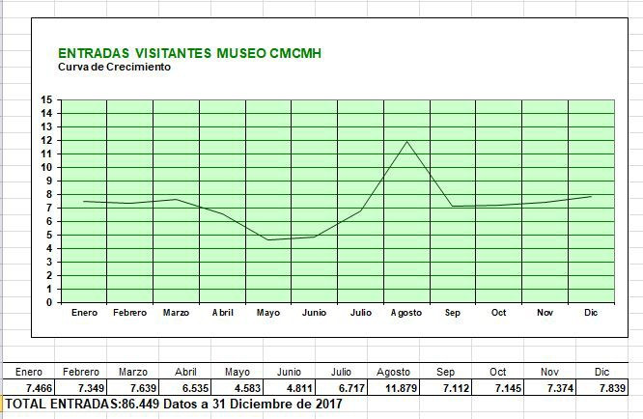

PERSONAL DE LA FUNDACIÓN CÉSAR MANRIQUE

Presidente José Juan Ramírez Marrero Dtor. de Actividades Fundacionales Fernando Gómez Aguilera Jefa de Admón. y Recursos Humanos Montse Suárez González Jefe de Servicios Técnicos José Manuel Espino Falcón
Conservación y Exposiciones Fernando Ruiz Gordillo (Cons. Jefe) Bisi Quevedo Portillo
Pedagógico Alfredo Díaz Gutiérrez
Medio Ambiente Idoya Cabrera Delgado
Archivo y Biblioteca Irene Gómez Fábregas
Contabilidad Ismael Alemán Valls
Recepción Lidia Pacheco Betancort
Secretaría de Dirección Consuelo Niz Cabrera
Servicios Func. Museo y Tiendas Mª Jesús Ramón Bernal
Gestión Comercial Tiendas Yolanda Delgado Cabrera
Guías y Dependientes Jesús Martínez Quispe Francisco Barreto Morín Miguel Ángel López Pereyra Inés Díaz Guerra
Víctor José Gómez Hernández Daniel A. González Hernández Ana Duarte Guerra
Elisa I. Reiné García

Mª Victoria Govantes Moreno Annia González Artiles
Nuria García Díaz Danuta Krysta
Ithaisa Mª Reyes Luzardo
Servicios Técnicos Florencio Hernández Curbelo Eleuterio Calllero Morales Juan Manuel Pérez Luis José Luis González Fuentes
Jardinería Domingo Padrón Díaz
Ruimán Hernández León Pablo Guillermo Betancort Mamerto Cabrera Curbelo
Limpieza Margarita Abreut Curbelo
Fernanda Pinto Oliveira Javier Gimeno García
Almacén y Reparto Sergio Rodríguez Padrón Manuel S. González Cristo

ENTIDADES COLABORADORAS

Cabildo Insular de Lanzarote. Personal Autos Cabrera Medina. Transporte

Dirección
Fundación César Manrique
C/ Jorge Luis Borges 16 – Taro de Tahíche 35507 TAHÍCHE
LANZAROTE
Islas Canarias

Teléfono
+ 34 928 84 31 38

Fax
+ 34 928 84 34 63

Web
www.fcmanrique.org

Correo electrónico
fcm@fcmanrique.org

Tienda-Librería Fundación César Manrique Teléfono +34 928 84 31 38

Horario de apertura del museo Fundación César Manrique:
De lunes a domingo, de 10,00 a 18,00 h.

Horario de apertura de la Casa-Museo César Manrique en Haría:
De lunes a domingo, de 10,30 a 18,00 h.

Horario de oficina:
De lunes a viernes de 8,30 a 15,30 h.

